Impacto De Las Prácticas En El Consultorio Jurídico Y Centro De Conciliación De La Universidad Autónoma Del Caribe

Paulina Isabel Del Castillo Marriaga, Lilibeth Elvira Verdooren Muñoz y Adriana Carolina Charris Caballero

Facultad De Jurisprudencia, Universidad Autónoma Del Caribe,

Programa De Derecho

Asesores: Rosa María Gutiérrez Vargas (Disciplinar) Y
Yamil De Jesús Gómez Consuegra (Metodológico)

Nota De Autor
Este trabajo nace de una experiencia que fue mucho más que un requisito académico: nuestro paso por el Consultorio Jurídico y Centro de Conciliación de la Universidad Autónoma del Caribe.
Cada asesoría, cada caso, cada historia que conocimos en ese espacio dejaron huella. Lo aprendido en el aula adquirió un sentido distinto cuando nos enfrentamos a realidades humanas complejas que nos demostraron que el Derecho bien ejercido, puede ser una herramienta de transformación jurídico-social.
Este trabajo es el reflejo de un aprendizaje que nos enseñó a argumentar, conciliar y proponer soluciones jurídicas; y así mismo, nos recordó que detrás de cada caso hay un rostro, una voz y una historia que merece respeto, dignidad y empatía. No es solo un análisis académico, sino también un homenaje a quienes confiaron en nosotras como profesionales, permitiendo acompañarlos en la búsqueda de respuestas, soluciones y muchas veces: alivio. A ellos, y a quienes creen que la justicia es un acto profundamente humano, dedicamos esta investigación.

Contenido

1. Planteamiento del problema 8
1.1. Descripción del problema 8
2. Justificación 11
2. 1. Objetivos de la Investigación 13
2.1.1 Objetivo General 14
2.1.2 Objetivos Específicos 14
2. Marco de Referencia 14
2.1. Marco Conceptual 14
Prácticas Institucionales Jurídicas: 14
Consultorio Jurídico: 15
Centro de Conciliación: 15
Impacto Formativo: 16
Atención Interdisciplinaria: 16
Modelo Clínico Jurídico: 16
Acceso a la Justicia: 17
Inclusión: 17
2.2. Marco Histórico 18
2.3. Marco Teórico 21
2.4. Marco Jurídico 24
Ley 2113 de 2021: 25
Ley 2220 de 2022: 25
Ley 1996 de 2019: 26
Sentencia C-143 de 2001 – Corte Constitucional: 26
Sentencia C-070 de 2003 – Corte Constitucional: 27
Resolución 0577 de 2014 – Ministerio de Justicia y del Derecho 27
Reglamento Interno del Consultorio Jurídico y Centro de Conciliación de la UAC (2024): 27
3. Diseño Metodológico 28
3.1. Enfoque o paradigma 28
3.2. Método 29
3.3. Tipo de investigación 29
3.4. Técnicas e instrumentos 29
3.5. Población y muestra 30
4. Resultados de la Investigación 31
4.1. Competencias jurídicas, éticas y sociales desarrolladas por los estudiantes en el Consultorio Jurídico 31
4.2. Percepción de los estudiantes, asesores y usuarios sobre la calidad del proceso formativo y del servicio jurídico prestado 34
4.3. Recursos, acompañamientos y condiciones institucionales que facilitan o dificultan el proceso de prácticas 38
4.4. Valoración de la integración entre el Consultorio Jurídico, el Centro de Conciliación y el acompañamiento psicosocial en la atención de casos 41
4.5. Recomendaciones para mejorar el modelo de prácticas institucionales y su articulación con los estándares nacionales de calidad y normatividad vigente. 45
5. Discusión de Resultados 47
6. Conclusión 51
7. Referencias bibliográficas 53

INTRODUCCIÓN
La formación profesional en Derecho exige mucho más que el dominio técnico de los códigos y la interpretación teórica de las normas. En un contexto social cambiante, desigual y jurídicamente desafiante como el colombiano, resulta indispensable articular el conocimiento académico con la vivencia práctica, permitiendo que el estudiante de Derecho desarrolle no solo habilidades jurídicas, sino también capacidades humanas, sociales y éticas. El ejercicio del Derecho no puede desvincularse de la realidad que enfrentan cotidianamente los ciudadanos: conflictos familiares, laborales, civiles, administrativos y penales que exigen respuestas efectivas, justas y humanizadas. En este sentido, las prácticas jurídicas constituyen un escenario fundamental para consolidar una formación integral, basada tanto en competencias técnicas como en principios ético-sociales.
Desde la promulgación de la Ley 2113 de 2021, se ha reforzado en Colombia la necesidad de convertir los consultorios jurídicos en espacios formativos obligatorios y estructurados, capaces de garantizar el acceso a la justicia a personas en situación de vulnerabilidad. Esta norma se articula con otras disposiciones relevantes como la Ley 2220 de 2022 sobre conciliación extrajudicial, la Ley 1996 de 2019 sobre capacidad legal de las personas con discapacidad, y la Ley 1098 de 2006 en relación con los derechos de niños, niñas y adolescentes, además de convenios internacionales en materia de derechos humanos, en especial de poblaciones donde es protagonista la mujer y las personas históricamente vulneradas. Así mismo, la norma técnica colombiana NTC 5906 de 2012 establece los estándares de calidad específicos para la prestación del servicio en consultorios jurídicos y Centros de Conciliación, diferenciándose de los estándares generales como la ISO 9001:2015, que, aunque aplicable, no contempla los requerimientos del contexto jurídico y educativo colombiano.
La Universidad Autónoma del Caribe, como parte de este proceso nacional de transformación, ha estructurado un modelo institucional de prácticas jurídicas en el que confluyen el Consultorio Jurídico y el Centro de Conciliación como una unidad académica funcional. Si bien en años anteriores existían diferencias locativas, su operación ha sido históricamente integrada desde el punto de vista académico, jurídico y administrativo. Esta integración permite a los estudiantes una trazabilidad real de los casos, desde la primera asesoría jurídica hasta la posible resolución a través de mecanismos alternativos de solución de conflictos, fortaleciendo su proceso de aprendizaje y su comprensión del sistema jurídico.
Este escenario formativo está orientado por un equipo de dirección y asesoría interdisciplinaria, conformado por profesionales del Derecho con experiencia en las distintas ramas jurídicas, quienes guían a los estudiantes en el desarrollo de actividades prácticas como la redacción de documentos legales, atención a usuarios, participación en audiencias, análisis de normatividad, inclusión en la inteligencia artificial y acompañamiento de trámites judiciales y extrajudiciales. Lo anterior permite consolidar en el estudiante no solo competencias técnicas, sino también habilidades comunicativas, procesales, argumentativas y de atención empática, las cuales son fundamentales para su futuro desempeño profesional.
Un elemento diferenciador del modelo implementado por esta universidad es la inclusión del componente psicosocial, mediante la articulación con otras facultades como la de Psicología e ingeniería de sistemas. Esta colaboración ha permitido ofrecer a los estudiantes herramientas virtuales y de manejo emocional frente a los casos de alta carga afectiva que enfrentan, y a los usuarios una atención más integral. Esto responde a la necesidad urgente de una formación jurídica que incluya la ética del cuidado, el enfoque de género y la comprensión de la realidad humana de los conflictos legales.
Asimismo, la incorporación de herramientas tecnológicas como la plataforma virtual del Consultorio Jurídico ha modernizado la gestión de los servicios prestados. A través de este medio, los usuarios pueden registrar sus casos, acceder a documentos, agendar asesorías y recibir seguimiento oportuno. Esta innovación fortalece el acceso a la justicia, mejora la eficiencia administrativa y se alinea con los estándares nacionales de calidad en educación jurídica.
En este contexto, el presente trabajo tiene como objetivo principal analizar el impacto de las prácticas institucionales desarrolladas por los estudiantes del programa de Derecho en el Consultorio Jurídico y Centro de Conciliación de la Universidad Autónoma del Caribe. Se enfoca particularmente en aquellos estudiantes que han decidido realizar la totalidad de su formación práctica en este espacio institucional, lo que permite observar más claramente el desarrollo de competencias clave para el ejercicio del Derecho en Colombia.
Durante su permanencia, estos estudiantes asumen un rol activo en la vida jurídica de la comunidad. No se trata de una pasantía pasiva, sino de una inmersión profunda en el mundo real del Derecho, con participación directa en la atención de casos, redacción de acciones de tutela, demandas, memoriales, preparación de audiencias y atención a usuarios que, en muchos casos, encuentran en este espacio su primera vía de acceso a la justicia. Todo esto ocurre bajo la supervisión permanente del equipo asesor, cumpliendo con los lineamientos establecidos tanto por el reglamento interno del Consultorio como por las normas nacionales.

El impacto de esta experiencia se abordará en tres dimensiones centrales:
Dimensión Pedagógica: analiza la evolución del proceso formativo, el desarrollo de competencias jurídicas, la consolidación de habilidades argumentativas y éticas, y la apropiación del rol del abogado como servidor público.
Dimensión Institucional: Evalúa la eficiencia de la estructura organizativa, el cumplimiento de protocolos, la calidad del acompañamiento académico y administrativo, y los retos que enfrenta la institución en contextos complejos como la crisis universitaria y la transformación digital.
Dimensión Social: Estudia la percepción de los usuarios y de los estudiantes respecto a la utilidad del servicio, el grado de humanización de la atención, y el aporte real de este espacio al acceso efectivo a derechos fundamentales.
Este estudio se apoya en una metodología de corte mixto, combinando el análisis normativo y documental con técnicas cualitativas como entrevistas y revisión de formatos institucionales, y elementos cuantitativos que permiten establecer tendencias y percepciones generales. La triangulación de estas fuentes busca ofrecer una mirada integral sobre el impacto formativo, institucional y social de las prácticas jurídicas en el Consultorio Jurídico y Centro de Conciliación.
En suma, esta investigación pretende contribuir a la comprensión crítica y propositiva del modelo de prácticas jurídicas institucionales, desde una perspectiva que valora el Derecho como herramienta transformadora, el aprendizaje como proceso vivencial y la justicia como un derecho que debe construirse desde la academia con compromiso, ética y sensibilidad humana.

1. Planteamiento del problema

1.1. Descripción del problema
La formación de abogados en Colombia exige más que una comprensión normativa del Derecho, requiere un proceso pedagógico integral que incorpore el ejercicio ético, técnico y humano de la profesión en contextos reales. En este sentido, las prácticas jurídicas institucionales se han consolidado como una etapa crucial en la preparación profesional, permitiendo que los estudiantes de Derecho conecten la teoría con la realidad social, a través del acompañamiento jurídico de personas y comunidades en condición de vulnerabilidad.
Este proceso formativo ha sido respaldado y regulado por diversos instrumentos normativos, como la Ley 2113 de 2021, que redefine el modelo de prácticas jurídicas al establecer los consultorios jurídicos como escenarios esenciales tanto para la formación profesional como para la garantía del acceso a la justicia. Junto a esta norma, leyes como la 2220 de 2022 (sobre conciliación extrajudicial) y la 1996 de 2019 (que promueve la capacidad legal de las personas con discapacidad), así como la Norma Técnica Colombiana NTC 5906 de 2012 (que fija los estándares de calidad en estos escenarios), constituyen el marco jurídico que orienta el modelo nacional de prácticas, y no siendo menos importantes las convenciones internacionales, como la de la ONU de las personas con discapacidad, que se encuentra respaldada en otros lineamientos internacionales de vieja data y que se mantienen vigentes en el cumplimiento de formación práctica de un Abogado y en la defensa de los derechos humanos.
En la Universidad Autónoma del Caribe, el Consultorio Jurídico y el Centro de Conciliación inicialmente contaban con sedes separadas en lo relacionado a la infraestructura, y desde el año 2020, funcionan de forma integrada, respondiendo inicialmente a las exigencias logísticas derivadas de la pandemia, y consolidándose posteriormente como una estructura pedagógica innovadora. Este modelo de integración ha permitido ofrecer mayores garantías en la trazabilidad en los casos, acompañamiento interdisciplinario, acceso a servicios jurídicos gratuitos y, sobre todo, una formación profesional más ética, crítica y empática. A ello se suma el uso de herramientas tecnológicas, la articulación con el programa de Psicología, y la implementación de protocolos internos avalados por el Ministerio de Justicia.
Sin embargo, estas transformaciones no están exentas de tensiones. La articulación entre el modelo legal, el reglamento interno institucional y la ejecución real de las prácticas, plantea preguntas esenciales sobre su eficacia. Como lo ha revelado el Observatorio de la Problemática Social del Consultorio Jurídico (2023), existen condiciones estructurales que pueden limitar el desarrollo de competencias clave en los estudiantes. La sobrecarga académica, la falta de personal administrativo, las restricciones de espacio físico, la limitada capacidad de seguimiento, y las tensiones éticas derivadas de prácticas poco supervisadas, pueden afectar la calidad formativa y el compromiso profesional.
De ahí que uno de los problemas que afectan el buen ejercicio de las prácticas, no radica en la legalidad del modelo, sino en su operatividad pedagógica y formativa. Es decir, aunque las prácticas estén formalmente reguladas y estructuradas, ello no garantiza por sí solo que estén cumpliendo su propósito transformador. Como advierte la Dra. Rosa María Gutiérrez, Directora del Consultorio Jurídico, desde su experiencia en estos escenarios, “el proceso de seguimiento institucional revela que algunos estudiantes, no fructifican la totalidad de los objetivos integrales de la asignatura práctica, ya por falta de disposición, falta de compromiso, tiempos de práctica insuficiente, entre otros; y en ocasiones estos aspectos pasan desapercibidos, vulnerando el sentido ético y académico del ejercicio formativo” (comunicación personal, 2025).
En este contexto, el foco del presente estudio se centra en analizar el impacto real que tiene el modelo de prácticas institucionales en la formación profesional de los estudiantes de Derecho, particularmente en aquellos que optan por realizar su práctica dentro del propio Consultorio Jurídico y Centro de Conciliación de la Universidad. A diferencia de quienes asisten a escenarios externos u otras entidades, estos estudiantes se enfrentan directamente a las dinámicas internas de la universidad, lo que les permite una experiencia más cercana a las fortalezas y debilidades de la estructura institucional y a la real formación jurídico social.
Por tanto, esta investigación busca entender si el modelo actual permite consolidar en los estudiantes competencias jurídicas, éticas, sociales y argumentativas de forma integral; si el ambiente de práctica favorece la motivación, la vocación y la sensibilidad frente a los conflictos humanos; y si los recursos, protocolos y acompañamientos disponibles permiten una formación realmente significativa y transformadora. Desde esta perspectiva, la pregunta central de investigación se formula de la siguiente manera:
¿Cuál es el impacto de las prácticas desarrolladas por los estudiantes del programa de Derecho en el Consultorio Jurídico y Centro de Conciliación de la Universidad Autónoma del Caribe, en relación con su formación profesional, su ética jurídica y su aporte al acceso a la justicia?

2. Justificación
La formación académica en Derecho no se limita al estudio de normas, teorías y doctrinas dentro del aula, exige un componente práctico que permita al estudiante integrarse a la realidad social y jurídica del país. En este sentido, las prácticas institucionales constituyen el primer escenario en el que el estudiante ejerce funciones jurídicas reales, enfrenta problemáticas concretas de la comunidad y pone a prueba sus competencias profesionales bajo la supervisión de asesores expertos. Por ello, el presente trabajo de grado es relevante, actual y necesario, al centrarse en el análisis del Impacto de las Prácticas Institucionales en el Consultorio Jurídico y Centro de Conciliación de la Universidad Autónoma del Caribe, desde la voz y experiencia de los propios estudiantes.
La importancia de esta investigación aborda un eje esencial de la educación jurídica: la práctica supervisada como herramienta de aprendizaje experiencial y como espacio de servicio social y humanitario. El Consultorio Jurídico, regulado por la Ley 2113 de 2021 y el Centro de Conciliación conforme a la Ley 2220 de 2022, no solo cumple una función pedagógica, sino que también materializa el acceso a la justicia para personas en situación de vulnerabilidad. Analizar su funcionamiento e impacto desde la perspectiva estudiantil permite fortalecer la calidad de la formación profesional, alinearla con la normativa vigente y optimizar su aporte a la comunidad.
En relación con el propósito, esta tesis busca evaluar cómo las prácticas desarrolladas en el consultorio jurídico y Centro de Conciliación contribuyen a la adquisición de competencias jurídicas, éticas, humanitarias y sociales, así como a la construcción de un perfil profesional coherente con las demandas contemporáneas del ejercicio del Derecho. La finalidad no es únicamente describir procesos, sino generar una base de evidencia que sirva para la toma de decisiones institucionales y la mejora continua del modelo formativo.
Este análisis parte de la premisa de que dicho espacio formativo, regulado por la normatividad vigente y sustentado en un enfoque de educación experiencial e interdisciplinaria, no solo constituye un requisito académico, sino una oportunidad real para que los estudiantes asuman responsabilidades jurídicas, adquieran competencias esenciales para el ejercicio profesional y fortalezcan su compromiso con el acceso a la justicia en comunidades en situación de vulnerabilidad.
El impacto de esta investigación se proyecta en dos niveles, por un lado, en el plano social, al visibilizar el papel del Consultorio Jurídico como puente entre la universidad y la comunidad, en especial las más vulnerables y los sectores que carecen de recursos para acceder a un abogado particular, ofreciendo asesorías, conciliaciones y acompañamiento jurídico y social gratuito. Por otro lado, en el plano formativo, al mostrar cómo la interacción con casos reales transforma la comprensión del Derecho en los estudiantes, fomenta la sensibilidad social y refuerza el compromiso ético y humano en su futura labor profesional.
Los beneficios derivados de este estudio incluyen la identificación de fortalezas y áreas de mejora del Consultorio Jurídico, la generación de propuestas concretas para optimizar la experiencia práctica y la consolidación de un modelo pedagógico que integre el aprendizaje jurídico con la resolución efectiva y humanizada de conflictos. Para la universidad, este trabajo constituye un insumo valioso para la autoevaluación institucional, la renovación del registro calificado y el diseño de estrategias de innovación académica en el campo de la educación jurídica clínica.
En cuanto a los aportes, este trabajo contribuye a la literatura académica sobre prácticas jurídicas universitarias en Colombia, incorporando un enfoque actualizado que combina la normativa vigente, las tendencias pedagógicas internacionales (modelo clínico-jurídico) y la perspectiva humanista e interdisciplinaria. Asimismo, ofrece una sistematización de la experiencia estudiantil en sus diferentes etapas, desde el primer acercamiento teórico hasta la participación en audiencias de conciliación, constituyendo un referente para otros programas académicos interesados en fortalecer sus consultorios jurídicos.
Finalmente, la factibilidad está garantizada por el acceso directo a las fuentes primarias de información (estudiantes, asesores y usuarios del Consultorio Jurídico), el respaldo institucional para la aplicación de instrumentos de recolección de datos, la disponibilidad de registros internos y la existencia de un marco normativo claro que regula las prácticas jurídicas universitarias. Adicionalmente, la implementación de herramientas tecnológicas y protocolos de atención en la Universidad Autónoma del Caribe ha permitido obtener información sistematizada y confiable, lo que asegura la viabilidad y pertinencia del estudio.
En suma, esta tesis se justifica no solo como un ejercicio académico, sino como un aporte real al fortalecimiento de la formación jurídica con sentido ético y social. Representa una oportunidad para reafirmar que el Derecho, cuando se enseña y practica con responsabilidad, empatía y compromiso, es una herramienta de transformación individual y colectiva, capaz de contribuir a una justicia más accesible, humana y efectiva.

2. 1. Objetivos de la Investigación

2.1.1 Objetivo General
Analizar el impacto pedagógico, ético, social y profes ional que generan las prácticas institucionales desarrolladas por los estudiantes del programa de Derecho en el Consultorio Jurídico y Centro de Conciliación de la Universidad Autónoma del Caribe.

2.1.2 Objetivos Específicos
- Identificar y caracterizar las competencias jurídicas, éticas, comunicativas, investigativas y sociales que los estudiantes desarrollan durante las distintas etapas de su práctica institucional.
- Evaluar y sistematizar la percepción de los principales actores involucrados, estudiantes, asesores y usuarios, sobre la calidad del proceso formativo y del servicio jurídico prestado.
- Examinar de manera crítica los recursos, condiciones institucionales y estrategias pedagógicas que facilitan o limitan el desarrollo de las prácticas.

2. Marco de Referencia

2.1. Marco Conceptual
La presente investigación parte de una aproximación teórica que reconoce las prácticas jurídicas como un eje articulador entre la formación académica y el ejercicio profesional. Para comprender adecuadamente el objeto de estudio, se definen a continuación los conceptos clave que estructuran y delimitan esta propuesta, incorporando tanto fundamentos normativos como enfoques pedagógicos contemporáneos.

Prácticas Institucionales Jurídicas:
Constituyen una estrategia pedagógica aplicada al currículo del programa de Derecho, mediante la cual los estudiantes acceden a experiencias formativas en contextos reales. Su finalidad es integrar los conocimientos adquiridos en el aula con las habilidades necesarias para el ejercicio de la profesión. Según la Ley 2113 de 2021, estas prácticas deben desarrollarse en condiciones que garanticen supervisión docente, trazabilidad de los casos y atención efectiva al usuario. En el contexto de la Universidad Autónoma del Caribe (UAC), las prácticas institucionales se desarrollan dentro del Consultorio Jurídico y Centro de Conciliación, conforme a los lineamientos de la Norma Técnica Colombiana NTC 5906 de 2012.

Consultorio Jurídico:
Espacio académico, legal y social que permite a los estudiantes de Derecho realizar su práctica profesional con usuarios reales. De acuerdo con la Ley 2113 de 2021, su función es dual: pedagógica, al permitir el desarrollo de competencias jurídicas, éticas y sociales; y social, al facilitar el acceso gratuito a la justicia para personas en condición de vulnerabilidad. En la UAC, el consultorio no solo opera como escenario de aprendizaje, sino también como un servicio institucional reconocido por su plataforma virtual, su sistema de calidad avalado por ICONTEC, y su articulación con otras unidades académicas. La trazabilidad de los casos, la supervisión experta, la producción jurídica real y la atención humanizada lo convierten en un espacio de formación integral.

Centro de Conciliación:
Es un mecanismo alternativo de resolución de conflictos que, conforme a la Ley 2220 de 2022, se presenta como una etapa previa, voluntaria y extrajudicial para solucionar controversias entre partes. En la Universidad Autónoma del Caribe, este centro se encuentra articulado funcionalmente con el Consultorio Jurídico, lo que permite a los estudiantes acompañar los casos desde la asesoría inicial hasta la audiencia de conciliación. Esta experiencia les brinda herramientas de negociación, comunicación efectiva y solución pacífica de controversias, fundamentales para el ejercicio contemporáneo del Derecho. Su integración responde también a las exigencias del sistema judicial colombiano en materia de descongestión y humanización del proceso legal.

Impacto Formativo:
Hace referencia a las transformaciones que experimenta el estudiante de Derecho en términos cognitivos, técnicos, éticos y actitudinales como resultado de su participación en las prácticas jurídicas. Este impacto incluye no solo la adquisición de competencias procesales (como redacción jurídica, manejo de audiencias o argumentación normativa), sino también habilidades blandas como la empatía, la escucha activa, la resolución colaborativa de conflictos y el juicio profesional. Como lo señala el Observatorio de la Problemática Social del Consultorio Jurídico (2023), estas prácticas permiten al estudiante “configurar una comprensión más humanizada del Derecho y asumir un rol activo como operador jurídico al servicio de la comunidad”.

Atención Interdisciplinaria:
Es una estrategia pedagógica y profesional que integra saberes de distintas disciplinas para brindar una respuesta más integral a los conflictos jurídicos. En el caso de la UAC, este enfoque se concreta en la colaboración entre los programas de Derecho y Psicología, permitiendo a los estudiantes una visión más completa del usuario y su contexto. Esta articulación no solo mejora la calidad del servicio, sino que fortalece la formación del estudiante en aspectos emocionales, comunicativos y éticos, esenciales para el ejercicio profesional. La atención interdisciplinaria permite abordar factores subyacentes al conflicto legal, como la violencia intrafamiliar, la salud mental, la desinformación jurídica o el acceso limitado a servicios públicos.

Modelo Clínico Jurídico:
Aunque no explícitamente reglamentado por la Ley 2113 del 2021, el enfoque de “clínica jurídica” ha sido reconocido por múltiples autores como un modelo pedagógico que promueve el aprendizaje basado en la experiencia, la justicia social y la reflexión crítica. Según Aponte (2021), las clínicas jurídicas constituyen “espacios en los que el Derecho se aprende a través de la acción, la investigación empírica y el contacto directo con problemas jurídicos reales”. En la UAC, este modelo se ha integrado a través de la Clínica Jurídica liderada por la Dra. Claudia León, donde los estudiantes investigan y trabajan temas de alto impacto jurídico y social, fortaleciendo competencias investigativas y formativas.

Acceso a la Justicia:
Entendido como el derecho que tienen todas las personas, especialmente aquellas en condiciones de vulnerabilidad, de acceder a mecanismos institucionales y alternativos para la protección de sus derechos. El acceso a la justicia implica no solo cobertura institucional, sino pertinencia cultural, acompañamiento ético, orientación legal clara y oportunidades efectivas de resolución de conflictos. En este sentido, el rol del Consultorio Jurídico y Centro de Conciliación no es únicamente pedagógico, sino profundamente transformador desde el punto de vista social y constitucional.

Inclusión:
La inclusión es un principio y un proceso orientado a garantizar la participación plena, efectiva y en condiciones de igualdad de todas las personas en la vida social, académica, política y jurídica. En el contexto del Consultorio Jurídico y Centro de Conciliación de la Universidad Autónoma del Caribe, la inclusión se entiende como la capacidad institucional y pedagógica para eliminar barreras de acceso a la justicia y asegurar un trato digno, equitativo y diferenciado.
Desde la perspectiva de la discapacidad, la inclusión implica reconocer la capacidad legal plena de las personas, conforme a la Ley 1996 de 2019, y garantizar ajustes razonables y apoyos que les permitan ejercer sus derechos en condiciones de autonomía y no discriminación.
Desde la perspectiva de género, la inclusión supone incorporar un enfoque diferencial en la atención, que visibilice y responda a las necesidades específicas de mujeres, personas LGBTIQ+ y otras poblaciones históricamente discriminadas, asegurando igualdad real en el acceso a la justicia y en el ejercicio de derechos fundamentales. En este sentido, la inclusión no es únicamente una obligación normativa, sino un compromiso ético y pedagógico que fortalece la formación integral de los estudiantes de Derecho, al prepararlos para ejercer la profesión en una sociedad diversa, plural y con altos estándares de justicia social.

2.2. Marco Histórico
El desarrollo de los consultorios jurídicos en Colombia tiene una trayectoria que responde tanto a exigencias académicas como a necesidades sociales. Su origen se remonta al Decreto 196 de 1971, norma que estableció los requisitos para el ejercicio de la abogacía y que, por primera vez, vinculó de forma directa la práctica jurídica al proceso de formación profesional. A través de esta disposición, se hizo obligatoria la realización de un periodo de prácticas en consultorios jurídicos universitarios, entendidos como espacios donde los estudiantes de últimos semestres pudieran aplicar sus conocimientos en contextos reales, bajo la supervisión de profesionales del Derecho.
Durante décadas, la implementación de estos escenarios fue diversa y descentralizada. Su funcionamiento dependía en gran medida de las políticas internas, los recursos institucionales y la orientación pedagógica de cada universidad. Esta heterogeneidad generó múltiples modelos de consultorios, algunos con énfasis en lo asistencial, otros en lo clínico, y muchos con limitaciones en infraestructura, cobertura o impacto real en la comunidad.

La Ley 583 de 2000 representó un avance significativo en la consolidación del papel de los consultorios jurídicos como escenarios formativos y sociales. Esta norma reafirmó la obligatoriedad de que todas las facultades de Derecho reconocidas organizaran consultorios jurídicos con los estudiantes de los últimos dos años de carrera, bajo aprobación y supervisión de los Tribunales Superiores de Distrito Judicial.
Uno de los aportes más relevantes de esta ley fue el reconocimiento de los estudiantes como “abogados de pobres”, lo que los habilitaba para litigar en causa ajena en procesos específicos, como los de carácter penal, civil, laboral, de familia, disciplinarios, fiscales y administrativos, siempre bajo la dirección y control de las universidades y los asesores designados.
La ley también reforzó la exigencia de que los consultorios funcionaran en coordinación con los abogados de pobres, garantizando la atención gratuita a personas en condiciones de vulnerabilidad económica. Asimismo, dejó claro que la prestación del servicio en los consultorios jurídicos no podía ser objeto de homologación ni omisión, es decir, debía cumplirse de manera obligatoria como parte esencial de la formación profesional en Derecho.
En concordancia con la jurisprudencia de la Corte Constitucional (Sentencia C-143 de 2001), la ley estableció que la participación de los estudiantes en litigio debía hacerse siempre bajo la supervisión, guía y control de las instituciones educativas, fortaleciendo así el carácter pedagógico y garantista del modelo.

Fue hasta la promulgación de la Ley 2113 de 2021 cuando se consolidó un marco normativo específico, moderno y acorde con los desafíos contemporáneos de la enseñanza del Derecho. Esta ley no solo reafirma el carácter obligatorio de las prácticas jurídicas, sino que introduce principios orientadores como la autonomía universitaria, la formación integral, la ética profesional, el enfoque diferencial y la función social del Derecho, ubicando al estudiante como un actor central del proceso formativo y al consultorio jurídico como un mecanismo real de acceso a la justicia.
Asimismo, esta legislación amplía el campo de acción de los estudiantes, permitiéndoles actuar como conciliadores extrajudiciales en Derecho dentro del marco del Centro de Conciliación, siempre bajo la orientación y supervisión de profesionales capacitados. Este avance normativo también habilita a los consultorios jurídicos para operar formalmente como centros de conciliación reconocidos por el Ministerio de Justicia, con lo cual se refuerza su dimensión institucional y se garantiza una mayor cobertura en la resolución alternativa de conflictos.
En el caso de la Universidad Autónoma del Caribe (UAC), el Consultorio Jurídico comenzó su labor como un espacio de asesoría legal básica dirigido a la comunidad en el año 2003. Sin embargo, a partir de los avances legales tanto nacionales como internacionales, sumados a normas internas expedidas por la Institución, como son los Reglamentos internos y las reguladas por el Ministerio de Justicia y del Derecho, fue formalmente acreditado en el año 2010 el Centro de Conciliación; lo que significó una ampliación sustancial en su campo de acción, incluyendo la capacidad de agendar audiencias de conciliación y acompañar procesos prejurisdiccionales con respaldo legal.
El año 2020 marcó un punto de inflexión en su evolución institucional. A raíz de la emergencia sanitaria derivada del COVID-19, la Universidad decidió integrar en infraestructura el Consultorio Jurídico y el Centro de Conciliación en una sola unidad operativa. Esta decisión, inicialmente motivada por razones logísticas y de bioseguridad, pronto demostró ser una estrategia pedagógica innovadora, ya que permitió al estudiante tener un seguimiento más completo de los casos desde la asesoría inicial hasta la resolución del conflicto.
A partir de dicha integración, la UAC ha fortalecido de manera significativa la estructura del consultorio mediante diversas acciones estratégicas: implementación de herramientas digitales, diseño de protocolos de atención y seguimiento, articulación interdisciplinaria con el programa de Psicología, el Consultorio Purpura y mejora continua a través de procesos de calidad avalados por ICONTEC, particularmente bajo la Norma Técnica Colombiana NTC 5906 de 2012. No obstante, en términos más específicos del sector jurídico-educativo, la institución se ha alineado con los estándares establecidos que aplican los requisitos de calidad para la prestación de servicios de los consultorios jurídicos universitarios y Centros de Conciliación, consolidando así un modelo de atención eficiente, humanizado y pedagógicamente pertinente.
Un hito importante en la consolidación de este modelo fue la creación del portal web institucional consultoriojuridico.uac.edu.co, una plataforma que permite a los usuarios registrar sus solicitudes, agendar asesorías, cargar documentos, recibir respuestas jurídicas y descargar productos elaborados por los practicantes. Esta herramienta representa un avance hacia la justicia digital, democratizando el acceso a los servicios legales y garantizando cobertura incluso en zonas rurales o con dificultades de conectividad, en especial para las personas LGBTIQ+ que quieran mantener en reserva su identidad, personas con discapacidad física y los habitantes de zonas rurales.
Se evidencia cómo los consultorios jurídicos han pasado de ser espacios de práctica informal a convertirse en estructuras jurídicas, académicas y tecnológicas altamente reguladas, que cumplen una doble función: formar profesionales competentes y contribuir efectivamente al acceso a la justicia. El caso de la Universidad Autónoma del Caribe ejemplifica cómo un modelo flexible, integrado, interdisciplinario y digitalizado puede responder a las exigencias actuales de la educación jurídica, posicionando al estudiante no solo como aprendiz, sino como agente activo de transformación social.

2.3. Marco Teórico
La presente investigación se fundamenta en un enfoque teórico multidimensional que articula postulados pedagógicos, jurídicos, éticos y humanistas. Su propósito es sustentar el análisis del impacto que tienen las prácticas institucionales del Consultorio Jurídico y Centro de Conciliación de la Universidad Autónoma del Caribe sobre la formación de los estudiantes del programa de Derecho. Este marco parte de la comprensión del aprendizaje como un proceso activo, situado y transformador, que trasciende las aulas y se encarna en la experiencia práctica del estudiante como futuro operador jurídico.
Desde la pedagogía crítica y la educación experiencial, se toma como referente central el modelo propuesto por David Kolb (1984), quien sostiene que el conocimiento se construye a través de la experiencia directa, seguida por procesos de reflexión, conceptualización y aplicación. En este sentido, el aprendizaje significativo ocurre cuando el estudiante enfrenta un reto real, lo analiza, lo interpreta y actúa sobre él, consolidando así sus competencias profesionales. Esta perspectiva se complementa con la visión de Dewey (1938), quien defendía una educación conectada con la vida y orientada a la solución de problemas reales. Para Dewey, aprender no es solo adquirir contenidos, sino transformar la experiencia en conocimiento útil y éticamente relevante.
Estos fundamentos pedagógicos dan origen al modelo clínico-jurídico, ampliamente difundido en escuelas de Derecho de referencia internacional como Harvard, Yale y Columbia, y más recientemente adaptado en universidades latinoamericanas. Este modelo promueve una enseñanza activa del Derecho mediante la participación directa del estudiante en casos reales, siempre bajo la guía de asesores experimentados. El estudiante, en lugar de limitarse a observar, actúa como Asesor y operador jurídico, desarrolla estrategias legales, redacta piezas procesales y asume responsabilidades propias del ejercicio profesional. En este proceso se consolidan competencias clave como la argumentación jurídica, el análisis normativo, la capacidad interpretativa, la expresión oral y escrita, la ética profesional y la empatía social.
La interdisciplinariedad se suma como un componente esencial de esta propuesta formativa. En particular, la articulación con el programa de Psicología permite abordar los casos jurídicos desde una mirada integral, considerando no solo el aspecto normativo, sino también las dimensiones emocionales, familiares, culturales y sociales de cada usuario. Este enfoque se inscribe en la tradición humanista del pensamiento jurídico contemporáneo, que entiende que detrás de cada conflicto legal hay seres humanos con historias complejas, sentimientos, traumas y necesidades particulares. La intervención psico-jurídica fortalece no solo la atención que recibe el usuario, sino también el proceso formativo del estudiante, quien aprende a manejar el impacto emocional de los casos, a comunicarse de forma asertiva y a tomar decisiones con sensibilidad ética.
Desde la ética jurídica, se retoman los planteamientos de Menkel (1994), una de las principales autoras del movimiento de justicia alternativa, quien señala que el abogado del siglo XXI no puede limitarse al dominio técnico del Derecho. Debe ser también un facilitador de soluciones, un constructor de paz y un mediador sensible a las necesidades del otro. En esta línea, la formación jurídica debe integrar la capacidad de escucha activa, la disposición al diálogo, el respeto por la diversidad y la promoción de soluciones colaborativas. Esta ética aplicada se convierte en un eje transversal del modelo de prácticas del consultorio, donde se enseña no solo a litigar, sino también a conciliar, humanizar y transformar.
Asimismo, el uso de los Mecanismos Adecuados de Solución de Conflictos (MASC) constituye un pilar teórico-práctico relevante. Estos mecanismos, entre los que se destaca la conciliación extrajudicial en Derecho, se sustentan en las teorías de la justicia restaurativa y la justicia colaborativa, las cuales promueven la transformación del conflicto mediante el diálogo, la participación de las partes, el reconocimiento mutuo y la búsqueda de acuerdos sostenibles. Autores como Moore (1996) y Bush y Folger (2005) han demostrado que los procesos de mediación no solo resuelven disputas, sino que empoderan a las personas, reconstruyen relaciones rotas y fortalecen el tejido social. En el contexto educativo, la aplicación de estos mecanismos requiere una pedagogía centrada en competencias socioemocionales, resolución creativa de conflictos, comunicación no violenta y razonamiento ético, habilidades que se desarrollan activamente en el Consultorio Jurídico de la UAC.
Desde el plano constitucional, esta apuesta por una justicia más humana encuentra respaldo en principios como el acceso efectivo a la justicia (artículo 229 de la Constitución Política de Colombia), la dignidad humana (artículo 1º) y la necesidad de garantizar una justicia pronta, eficaz y sin discriminación. El Consultorio Jurídico, en este sentido, se convierte en un espacio de práctica de los derechos fundamentales, donde el estudiante experimenta, de forma directa, lo que significa defender derechos en escenarios reales y muchas veces adversos.
Finalmente, se reconoce que el aprendizaje jurídico transformador debe estar mediado por entornos éticos, afectivos y pedagógicamente bien estructurados. Tal como lo han señalado investigaciones recientes sobre pedagogía del Derecho en Colombia (Sánchez & Castillo, 2021; Universidad de los Andes, 2022), la calidad del ambiente de prácticas —incluyendo el acompañamiento docente, la disposición institucional, la interdisciplinariedad y la estructura administrativa— es un factor determinante en la consolidación del perfil profesional del estudiante. Por eso, este trabajo no se limita a evaluar contenidos o habilidades, sino que analiza también el ambiente de prácticas como ecosistema formativo, que puede motivar, transformar o frustrar la vocación jurídica del futuro profesional.
El marco teórico de esta investigación integra teorías del aprendizaje experiencial, enfoques clínicos del Derecho, modelos de justicia restaurativa, principios éticos contemporáneos e innovaciones pedagógicas interdisciplinarias, con el propósito de comprender cómo las prácticas institucionales del Consultorio Jurídico y Centro de Conciliación impactan en la formación integral de los estudiantes del programa de Derecho, no solo como técnicos jurídicos, sino como agentes de justicia con criterio, humanidad y compromiso social.

2.4. Marco Jurídico
El marco normativo que sustenta esta investigación se compone de un conjunto articulado de disposiciones legales, sentencias jurisprudenciales y normas internas institucionales, las cuales en su conjunto regulan, orientan y legitiman el desarrollo de las prácticas jurídicas institucionales dentro de los consultorios jurídicos universitarios en Colombia. Estas disposiciones no solo configuran el marco legal obligatorio para las instituciones de educación superior, sino que también delimitan el alcance de la experiencia formativa de los estudiantes en prácticas, estableciendo garantías tanto para los usuarios como para los practicantes.

Ley 2113 de 2021:
Es la norma central que redefine el rol de los Consultorios Jurídicos Universitarios en el país. Esta ley actualiza el marco legal anterior contenido en el Decreto 196 de 1971 y establece principios rectores como la autonomía universitaria, la formación integral, la ética profesional, el acceso a la justicia, la gratuidad del servicio y el enfoque diferencial. Reconoce a los consultorios jurídicos como espacios pedagógicos con función social, regulados, supervisados y articulados con la política pública de justicia. Uno de los aportes más relevantes de esta norma es que habilita a los estudiantes de Derecho para actuar como conciliadores extrajudiciales en Derecho, siempre bajo la orientación y responsabilidad de un abogado titulado. De esta forma, los estudiantes dejan de ser observadores pasivos y asumen roles jurídicos reales, lo cual fortalece su proceso formativo.
Ley 2220 de 2022:
Conocida como el Estatuto de Conciliación, esta ley crea el Sistema Nacional de Conciliación y consolida la conciliación extrajudicial como un mecanismo adecuado de solución de conflictos (MASC), válido y obligatorio en muchos casos. La norma establece las condiciones bajo las cuales los consultorios jurídicos universitarios pueden funcionar como centros de conciliación autorizados por el Ministerio de Justicia, reconociendo su aporte al acceso a la justicia y a la formación de una cultura jurídica más pacífica. Además, establece principios rectores como la voluntariedad, la buena fe, la imparcialidad, la celeridad y la equidad. Delimita también los requisitos para la formación de conciliadores, y crea estándares para la habilitación institucional.
Los estudiantes en práctica que participan en procesos de conciliación ejercen funciones jurídicas sustantivas, validando su aprendizaje en entornos formalmente regulados. Así, los MASC no solo son una exigencia normativa, sino una herramienta pedagógica privilegiada para enseñar derecho desde la transformación de conflictos y la corresponsabilidad social.

Ley 1996 de 2019:
Establece el marco para la garantía de la capacidad legal plena de las personas con discapacidad mayores de edad, en concordancia con la Convención de Naciones Unidas sobre los Derechos de las Personas con Discapacidad. Introduce la figura del Acuerdo de Apoyo como mecanismo para que las personas con discapacidad puedan ejercer sus derechos sin tutela ni sustitución, bajo principios de dignidad, autonomía y no discriminación. Esta ley es fundamental en el contexto de los consultorios jurídicos, pues obliga a que la atención a usuarios se realice con enfoque diferencial e inclusivo, y que los estudiantes desarrollen competencias específicas para el trato digno, la escucha activa y la asesoría jurídica con pertinencia cultural, lingüística y cognitiva.

Sentencia C-143 de 2001 – Corte Constitucional:
Esta sentencia avala la participación de los estudiantes de Derecho en procesos de litigio en causa ajena, siempre que dicha participación se enmarque en prácticas jurídicas autorizadas y se realice bajo supervisión profesional. La Corte reconoció que la formación práctica es esencial en la educación jurídica, y que el vínculo con el usuario real es legítimo y pedagógicamente necesario, siempre y cuando se garantice el debido proceso, la responsabilidad profesional del asesor y la calidad del servicio jurídico prestado.

Sentencia C-070 de 2003 – Corte Constitucional:
Esta decisión reafirma el rol de los estudiantes de consultorio como agentes válidos en procesos disciplinarios y otros escenarios legales. La Corte enfatizó que, si bien los estudiantes no son abogados titulados, su ejercicio dentro del consultorio no es simbólico, sino que conlleva responsabilidades reales, siempre que estén debidamente acompañados por profesionales del Derecho. Estas sentencias consolidan la legitimidad constitucional del modelo de práctica jurídica supervisada, y su validez en el marco del acceso a la justicia.

Resolución 0577 de 2014 – Ministerio de Justicia y del Derecho
Mediante esta resolución, el Ministerio autorizó al Consultorio Jurídico de la Universidad Autónoma del Caribe como Centro de Conciliación habilitado, lo cual le otorga legitimidad para actuar en procesos de conciliación extrajudicial. Esta habilitación implica el cumplimiento de requisitos normativos y administrativos, la existencia de protocolos claros, y la formación certificada de conciliadores. Además, garantiza que los actos realizados por estudiantes en este espacio tengan valor legal, lo cual enriquece su formación profesional.

Reglamento Interno del Consultorio Jurídico y Centro de Conciliación de la UAC (2024):
Este documento regula la operación específica del consultorio en el contexto institucional. Define la estructura organizacional, los roles y responsabilidades de los estudiantes, los procedimientos para la atención de casos, las rutas de remisión, los criterios de asignación, los mecanismos de evaluación de desempeño, los procesos de control disciplinario y los protocolos de acompañamiento interdisciplinario. Además, establece lineamientos éticos, normativos y pedagógicos para garantizar que la práctica jurídica sea formativa, ética y pertinente.
El Centro de Conciliación adscrito al Consultorio Jurídico de la UAC cuenta con certificación vigente en gestión de calidad, lo que implica que su operación está regida por procesos estandarizados, criterios de trazabilidad de los casos, monitoreo de indicadores, mejora continua y atención centrada en el usuario. Esta certificación no solo fortalece la confianza institucional, sino que permite que los estudiantes desarrollen sus prácticas en un ambiente profesional real, bajo estándares nacionales e internacionales de eficiencia, organización y servicio público.
La anterior regulación normativa, como referente legal vigente, puesto que como se menciona en otros acápites, han existido otras legislaciones que han regulado y sembrado la asignatura práctica, como es la Ley 583 del 2000, Ley 640 del 2201, Ley 446 de 1998, entre otras.
Las normas reseñadas no deben verse como simples requisitos administrativos, sino como garantías para la formación de profesionales íntegros, conscientes de su rol social y comprometidos con una justicia transformadora.

3. Diseño Metodológico
El diseño metodológico de esta investigación se estructura desde un enfoque mixto, combinando métodos cualitativos y cuantitativos con el fin de captar la complejidad del impacto formativo, ético y social que generan las prácticas institucionales en los estudiantes del programa de Derecho que realizan su práctica en el Consultorio Jurídico y Centro de Conciliación de la Universidad Autónoma del Caribe.

3.1. Enfoque o paradigma
Se adopta un enfoque mixto, ya que la investigación requiere tanto del análisis de percepciones, experiencias y transformaciones subjetivas (cualitativo), como del procesamiento de datos obtenidos a través de cuestionarios estructurados (cuantitativo). Esta combinación permite contrastar los hallazgos empíricos con el marco teórico y generar una visión integral del fenómeno. El enfoque mixto responde también al carácter multidimensional del impacto estudiado, que abarca aspectos profesionales, éticos, académicos, institucionales y sociales.

3.2. Método
Desde el enfoque cualitativo, se empleó el método hermenéutico-interpretativo, que permitió comprender en profundidad los significados y reflexiones de los estudiantes sobre sus prácticas, a partir de sus testimonios y respuestas a preguntas abiertas. Este método se centró en el análisis del lenguaje, las emociones, las motivaciones y las expectativas formativas de los actores involucrados. Por su parte, desde el enfoque cuantitativo, se utilizó un método descriptivo que facilitó la organización, frecuencia y análisis de datos obtenidos a través de preguntas cerradas y de opción múltiple, permitiendo establecer patrones, tendencias y percepciones comunes en los cuestionarios aplicados.

3.3. Tipo de investigación
Se trata de una investigación aplicada, de tipo socio-jurídico, con un diseño de campo y documental. Tiene un alcance descriptivo y propositivo. Es descriptiva en tanto busca detallar y sistematizar las experiencias formativas de los estudiantes dentro del Consultorio Jurídico y Centro de Conciliación. Y es propositiva, porque a partir de los hallazgos se formulan recomendaciones orientadas a mejorar el modelo institucional de prácticas, alineándolo con la normativa vigente y los estándares de calidad.

3.4. Técnicas e instrumentos
Para la recolección de información se diseñaron y aplicaron tres formas de cuestionarios diferentes, dirigidos a los tres grupos de actores principales del proceso: estudiantes, asesores y usuarios. Cada cuestionario estuvo compuesto por 16 preguntas, organizadas en formato mixto (abiertas y cerradas) y estructuradas en bloques temáticos que permitieran recoger información sobre competencias desarrolladas, calidad del servicio, acompañamiento institucional, impacto humano y propuestas de mejora.
Los instrumentos fueron elaborados y validados conforme a los objetivos de la investigación y fueron aplicados a través de la plataforma institucional Microsoft Forms, lo que garantizó la cobertura digital, el anonimato de las respuestas y la sistematización de los datos obtenidos. Adicionalmente, se utilizaron técnicas de revisión documental y análisis normativo para contextualizar y complementar los hallazgos empíricos, con base en el estudio de leyes, reglamentos, sentencias, formatos institucionales y protocolos de atención.

3.5. Población y muestra
La población objeto del estudio fueron todos los estudiantes del programa de Derecho de la Universidad Autónoma del Caribe que realizaron sus prácticas institucionales entre 2022 y 2024 dentro del Consultorio Jurídico y Centro de Conciliación. La muestra fue seleccionada de manera intencional, priorizando a quienes estuvieron directamente involucrados en la operatividad del consultorio como espacio formativo.
Se contó con la participación efectiva de 30 estudiantes en práctica, 10 asesores y 15 usuarios atendidos (Tomándose estos últimos como referencia, ya que la medición de la satisfacción en el servicio de Consultorio Jurídico y Centro de Conciliación de la universidad Autónoma del Caribe se encuentra en los archivos del mismo). La muestra fue suficiente para generar datos representativos y para permitir la triangulación de la información, combinando la perspectiva interna (estudiantes y asesores) y externa (usuarios).
Esta muestra permitió identificar de manera precisa los elementos más significativos del impacto formativo y profesional generado por la práctica en el escenario institucional de la universidad.

4. Resultados de la Investigación

4.1. Competencias jurídicas, éticas y sociales desarrolladas por los estudiantes en el Consultorio Jurídico
Uno de los hallazgos más significativos de esta investigación es la diversidad de competencias que los estudiantes desarrollan al realizar sus prácticas institucionales dentro del Consultorio Jurídico y Centro de Conciliación de la Universidad Autónoma del Caribe. A partir del análisis de los cuestionarios aplicados, se observa que el 100% de los estudiantes reconoce haber fortalecido al menos una de las siguientes habilidades: redacción jurídica, argumentación oral, manejo de casos reales, atención al usuario, trabajo bajo presión y seguimiento de procedimientos procesales.
Desde el punto de vista jurídico, las competencias más reportadas fueron la interpretación de normas aplicadas a casos concretos, la redacción de acciones constitucionales y legales (como tutelas y derechos de petición), y la identificación de rutas jurídicas adecuadas para los conflictos presentados. Esto demuestra que el entorno del consultorio permite un aprendizaje experiencial altamente alineado con los contenidos del pénsum académico.
En cuanto a las competencias éticas, una gran mayoría de estudiantes expresó que la atención directa a usuarios les enseñó a actuar con responsabilidad, confidencialidad y respeto. Los casos de violencia intrafamiliar, conflictos laborales o disputas por alimentos, por ejemplo, llevaron a los estudiantes a reflexionar sobre la sensibilidad que requiere el ejercicio del Derecho en contextos de alta vulnerabilidad. Como lo menciona una de las estudiantes entrevistadas: “No se trata solo de saber leyes, se trata de saber cómo apoyar en momentos de desesperación”. Lo cual concluye en una atención integral y humanista en el ejercicio de la práctica.
En el plano social, los resultados indican que los estudiantes comprenden mejor la función transformadora del Derecho. El 93% de ellos manifestó sentirse más comprometido con causas sociales luego de haber atendido a usuarios que carecen de recursos para pagar abogados. Este dato se complementa con la percepción de los asesores, quienes afirman que el contexto del consultorio fortalece la vocación de servicio y la empatía.
Además, muchos estudiantes señalaron que la participación en audiencias, conciliaciones o en la elaboración de acuerdos de apoyo les permitió articular sus conocimientos con habilidades comunicativas y de negociación, elementos esenciales para el ejercicio profesional.
Así las cosas, como autoras de esta investigación, se coincide en que, si bien la teoría jurídica es esencial, solo a través de la práctica se consolidan verdaderamente estas competencias. En palabras de Lilibeth Verdooren: “El consultorio jurídico me ayudó a salir del papel, a dejar de pensar como estudiante y empezar a actuar como abogada”.
Lo anterior denota que el escenario propio de la asignatura practica del plan de estudio, como es el Consultorio jurídico y Centro de Conciliación forma a los futuros profesionales del derecho y a la persona como tal, ante las competencias adquiridas en lo jurídico, lo social y la observación directa de las problemáticas de una Región y de un país.
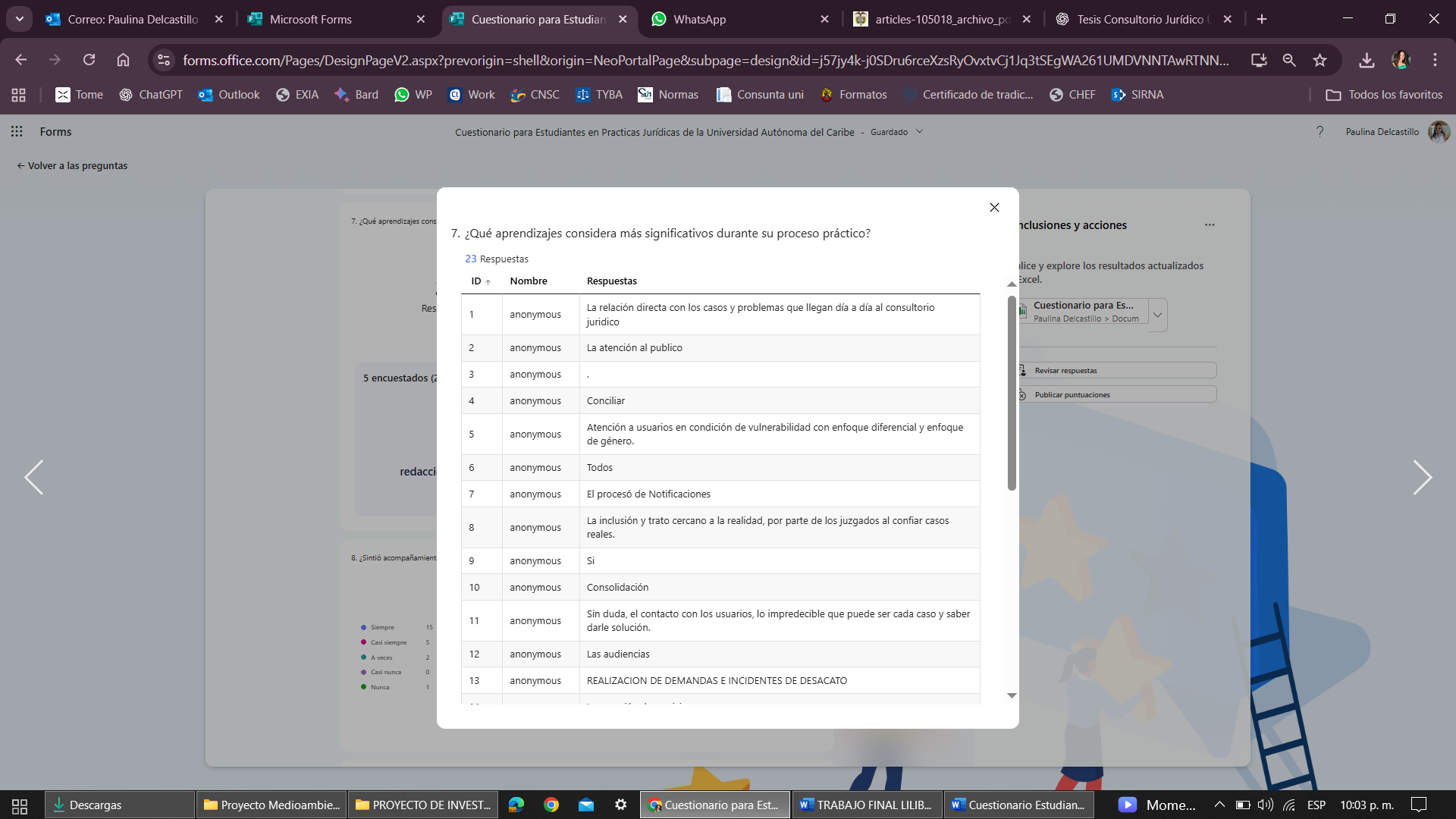
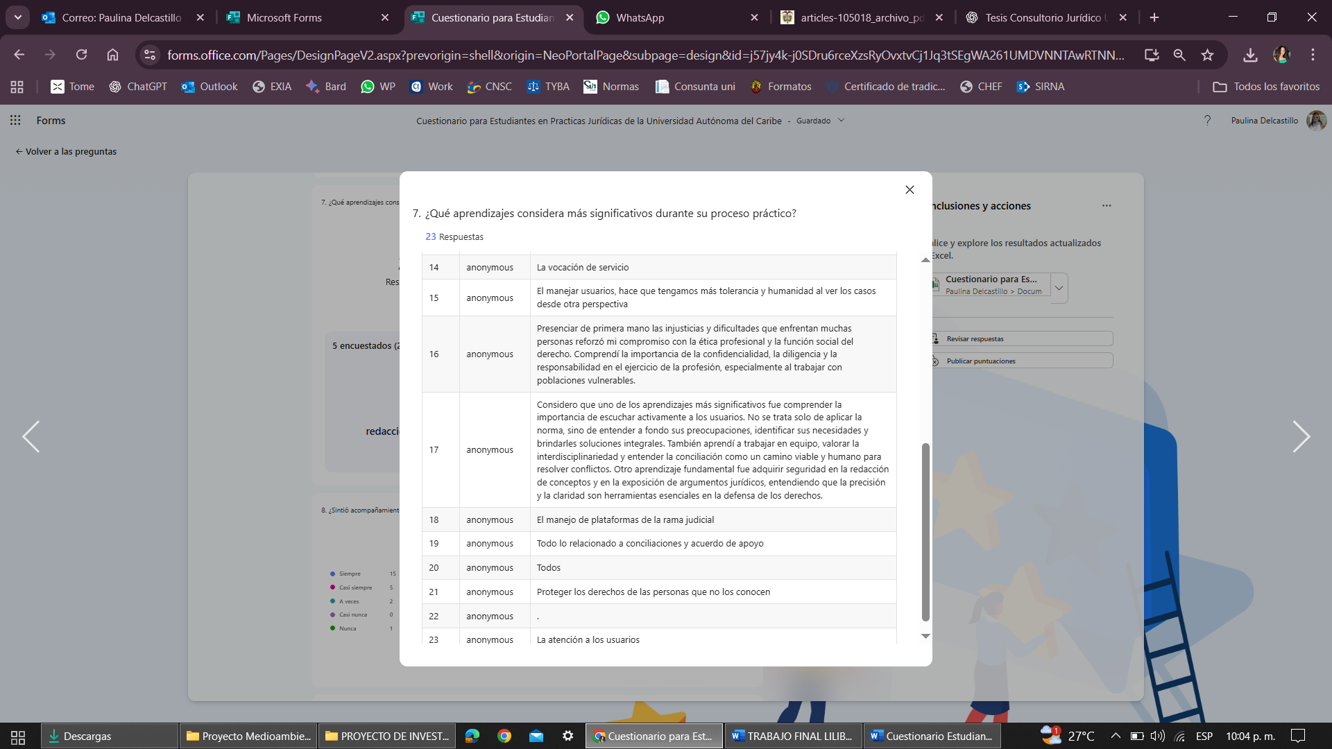
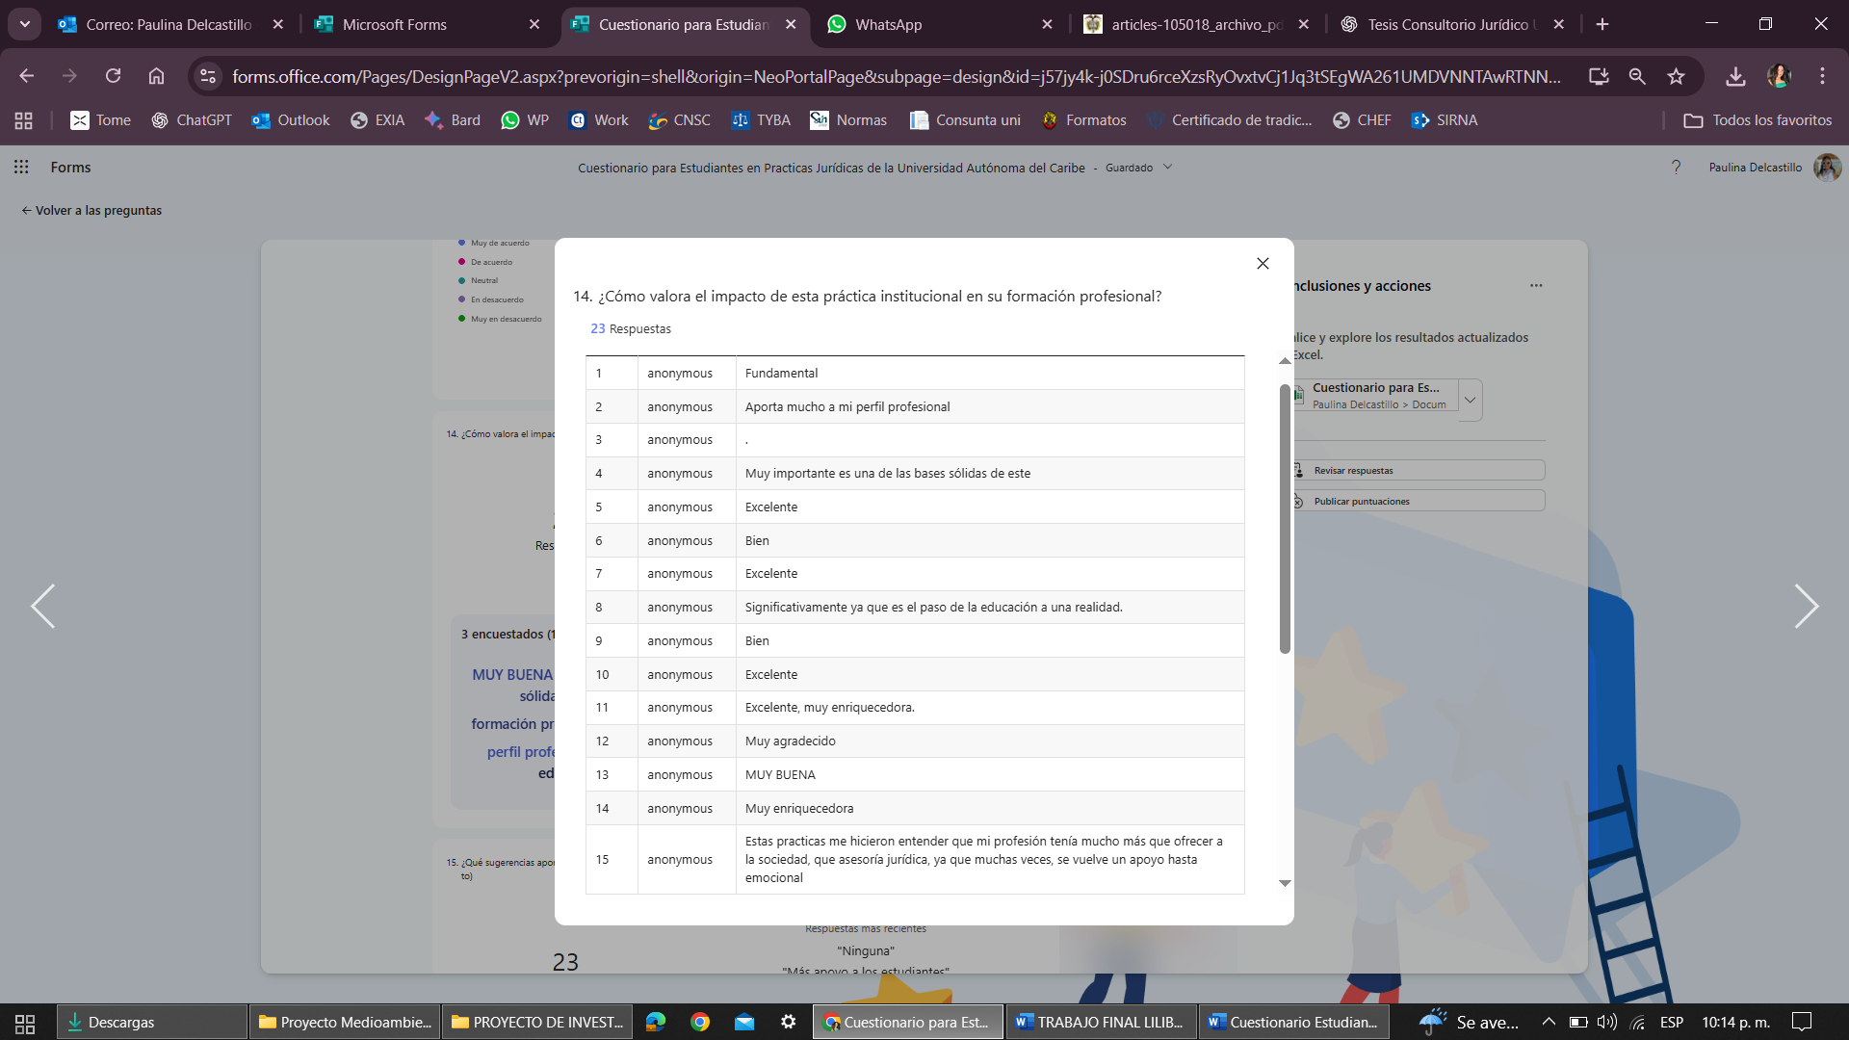
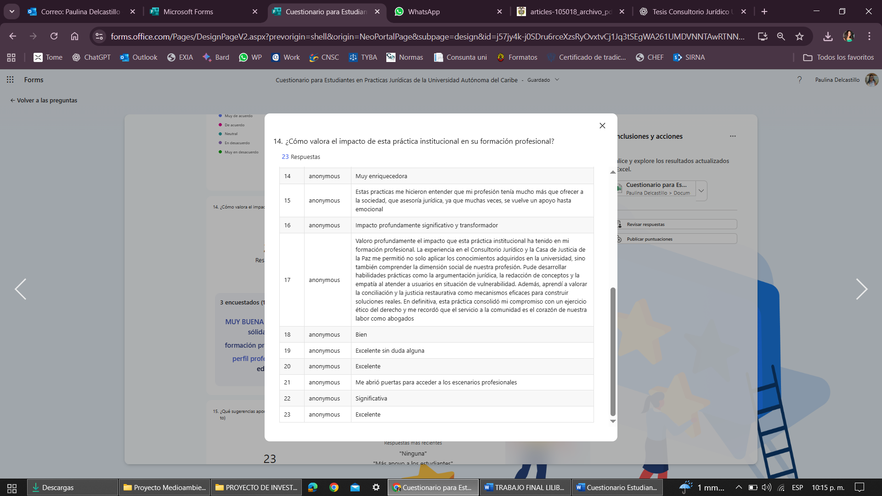

4.2. Percepción de los estudiantes, asesores y usuarios sobre la calidad del proceso formativo y del servicio jurídico prestado
Uno de los elementos claves para entender el impacto de las prácticas institucionales en el Consultorio Jurídico y Centro de Conciliación de la Universidad Autónoma del Caribe, además de la formación del futuro profesional, es analizar cómo los distintos actores perciben la calidad del proceso formativo y del servicio prestado. Para esto, se aplicaron cuestionarios diferenciados a estudiantes, asesores y usuarios. A través de sus respuestas, fue posible construir una visión crítica y enriquecida sobre las fortalezas, desafíos y oportunidades de mejora del modelo implementado.
Los resultados obtenidos reflejan una valoración mayoritariamente positiva por parte de los estudiantes. Un 96% manifestó que el Consultorio Jurídico les proporcionó herramientas reales para comprender el ejercicio profesional. Además, el 86% consideró que los casos abordados fueron pertinentes y que contribuyeron al desarrollo de competencias prácticas.
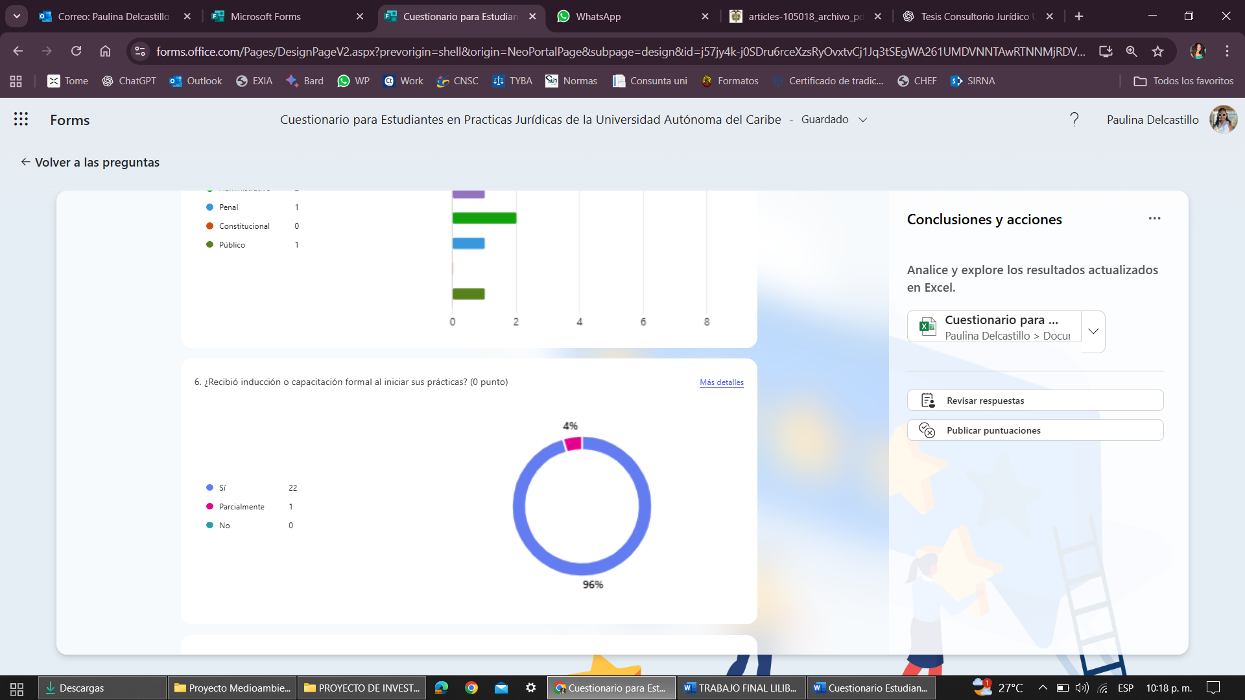
Además, el 86% consideró que los casos abordados fueron pertinentes y que contribuyeron al desarrollo de competencias prácticas.
Muchos estudiantes destacaron la flexibilidad horaria, la organización interna del consultorio, el acceso a formatos estandarizados y la disponibilidad de los asesores. Sin embargo, también señalaron limitaciones en el acceso a recursos físicos como impresoras, papelería, papel para baños, e incluso agua, y en algunos casos, tiempos cortos para desarrollar asesorías complejas. Aun así, el 94% se sintió satisfecho con la experiencia vivida.
Una de las valoraciones más destacadas fue la calidad del acompañamiento por parte de los asesores.
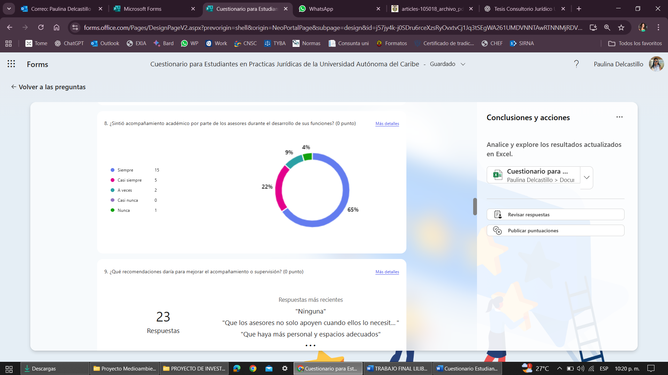
En palabras de una estudiante encuestada: “Me sentí escuchada, guiada y acompañada. Nunca me sentí sola frente a un usuario”. Esto confirma que el modelo de supervisión activa es altamente efectivo.
Desde el punto de vista de los asesores, quienes desempeñan funciones pedagógicas, administrativas y jurídicas, la experiencia también es valorada positivamente. El 100% de ellos considera que el consultorio jurídico es un escenario de alto valor para la formación profesional, y que la mayoría de los estudiantes logran evolucionar favorablemente en su proceso formativo.
Sin embargo, también advierten que existen retos importantes, especialmente en la nivelación académica de los estudiantes que llegan con vacíos en redacción, argumentación jurídica o comprensión normativa. Como lo expresó uno de los asesores: “Es un proceso de acompañamiento constante. No se trata solo de corregir escritos, sino de formar criterio jurídico y vocación de servicio”.
Varios asesores coincidieron en que el modelo vigente permite una evaluación integral del estudiante, ya que no se limita a las horas cumplidas, sino al compromiso demostrado, la disposición para el aprendizaje y la capacidad de responder ante escenarios reales.
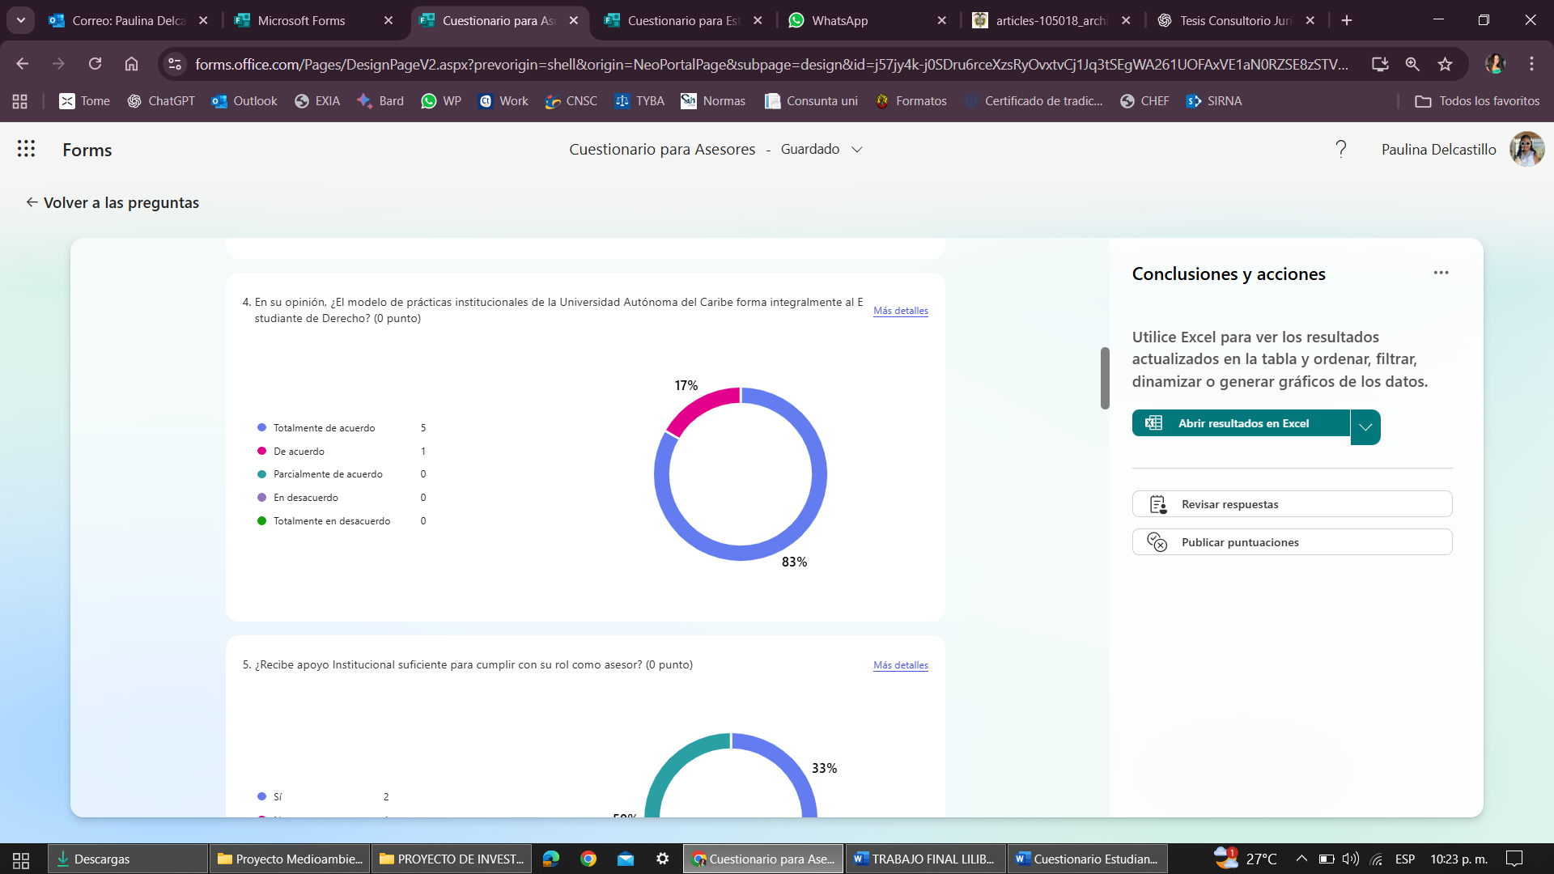
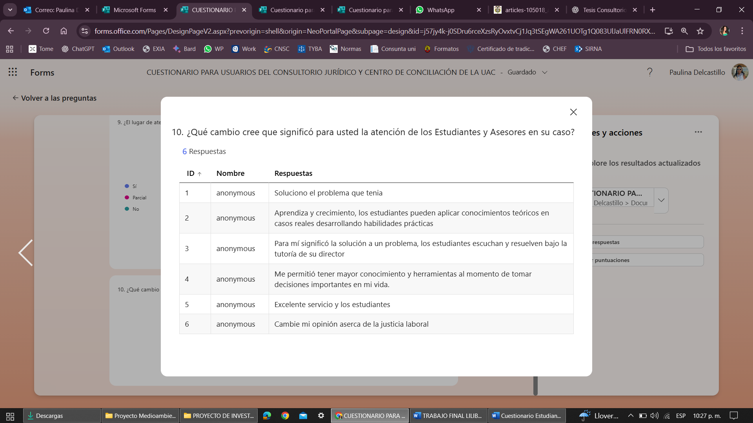
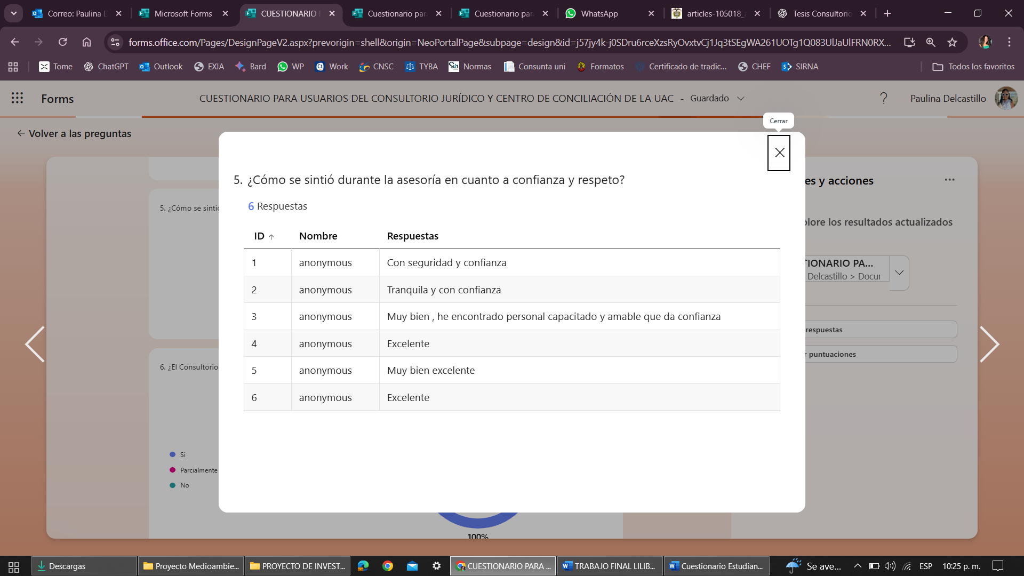
Los usuarios del Consultorio Jurídico también fueron consultados. En su mayoría, expresaron gratitud y satisfacción por el servicio recibido.

El 88% afirmó que el trato fue respetuoso, claro y humano; mientras que el 83% indicó que su problema fue comprendido y recibió alguna orientación útil.
Algunos usuarios manifestaron que el servicio podría ser más ágil, especialmente en casos que requieren más de una asesoría. Sin embargo, reconocieron que los estudiantes y asesores mostraron disposición para atender sus casos con seriedad. Un usuario indicó: “No tenía cómo pagar un abogado, y aquí me explicaron mis derechos con paciencia”.
La percepción positiva por parte de los usuarios también refuerza el componente social de esta investigación. En un país donde el acceso a la justicia es desigual, la labor del Consultorio Jurídico representa una respuesta institucional concreta a esa brecha, con impacto tanto en la comunidad como en la formación de los futuros abogados.
La lectura cruzada de estas percepciones revela una verdad fundamental: el Consultorio Jurídico no es solo un requisito académico, sino un escenario de transformación pedagógica y social. Como expresa una practicante: “Acompañar a un usuario no es llenar un formato. Es entender que ese conflicto puede definir la vida de una persona. Es ahí donde aprendí lo que significa ser abogada”. Palabras que muestran en hechos y vivencias, el impacto de las prácticas en este tipo de escenarios, donde existe una retroalimentación en el ser y el hacer.

4.3. Recursos, acompañamientos y condiciones institucionales que facilitan o dificultan el proceso de prácticas
Uno de los factores que influye de manera directa en la experiencia formativa del estudiante de Derecho durante sus prácticas institucionales es la calidad y disponibilidad de los recursos y acompañamientos brindados por la institución. En esta investigación se exploraron tres dimensiones: los recursos físicos y tecnológicos disponibles, el acompañamiento pedagógico y psicosocial, y las condiciones de funcionamiento del Consultorio Jurídico y Centro de Conciliación de la Universidad Autónoma del Caribe.
Los resultados muestran que la mayoría de los estudiantes valoran positivamente la existencia de una plataforma virtual institucional del Consultorio Jurídico (consultoriojuridico.uac.edu.co), que permite la recepción de casos, seguimiento de expedientes y programación de asesorías. Esta herramienta, que, aunque ya existía, fue especialmente fortalecida desde la pandemia, ha facilitado el acceso a la justicia en zonas apartadas y ha permitido a los estudiantes adaptarse a los entornos digitales de la práctica jurídica moderna.
No obstante, el 47% de los estudiantes manifestó que aún existen limitaciones en cuanto al acceso a recursos físicos como papelería, disponibilidad constante de espacios privados para asesorías, conexión a internet estable y equipos de impresión. Estas carencias pueden dificultar el desarrollo fluido de ciertas tareas, especialmente cuando se requiere diligenciar formatos o entregar documentos impresos a usuarios en condición de vulnerabilidad.
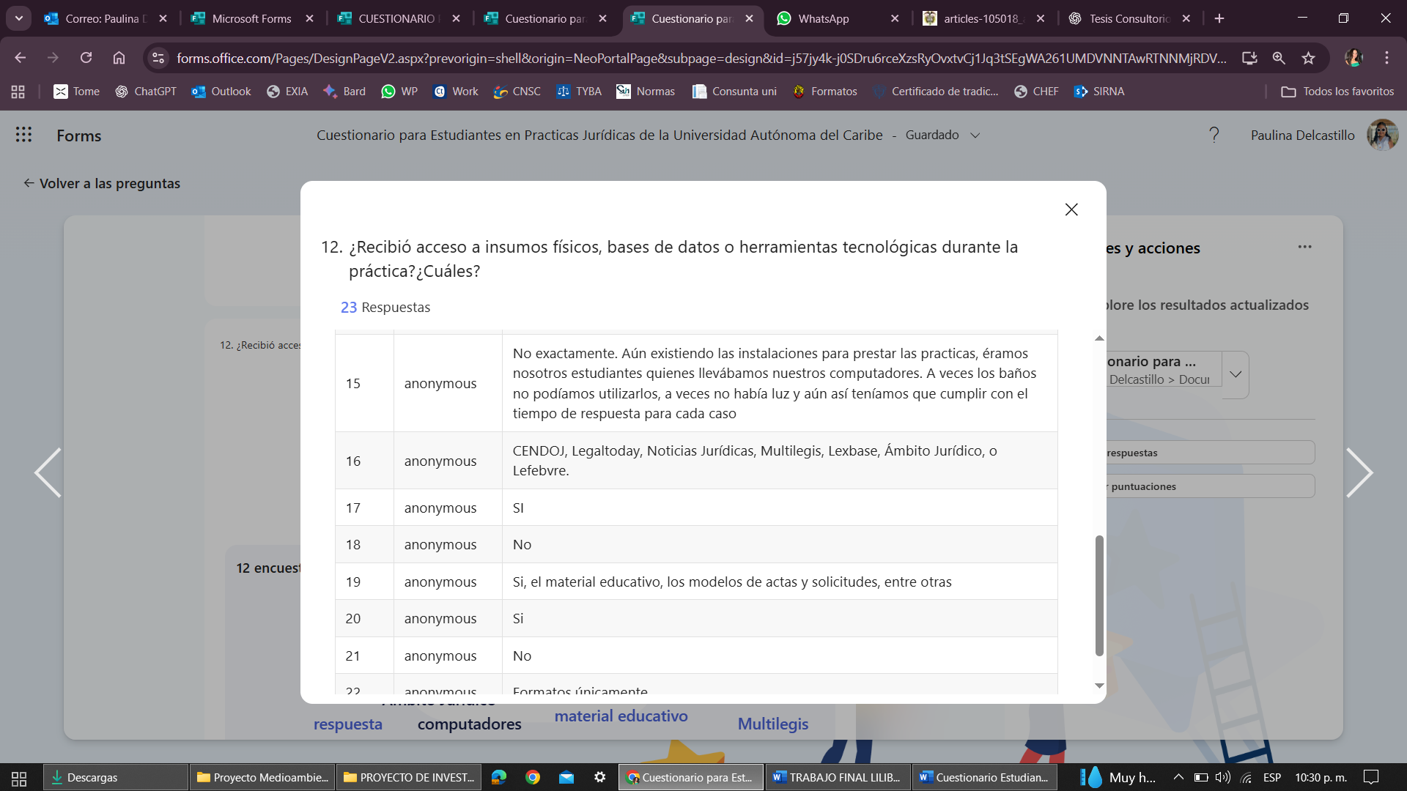
Por su parte, estudiantes y asesores confirmaron que la infraestructura del consultorio ha mejorado, pero es necesario mantener un plan de mantenimiento, actualización y dotación que responda a las exigencias del servicio y a la afluencia constante de usuarios.
Uno de los aspectos más valorados por los estudiantes es el acompañamiento constante de los asesores jurídicos, quienes no solo supervisan la calidad técnica del trabajo realizado, sino que también brindan apoyo emocional y guía académica durante el proceso. El 92% de los estudiantes expresó sentirse respaldado ante dudas, audiencias o redacción de documentos complejos. Este resultado refleja un compromiso genuino por parte del equipo asesor con la formación integral del practicante.
Además, una innovación institucional que merece destacarse es la articulación con el programa de Psicología, lo cual permite el acompañamiento psicosocial tanto a estudiantes como a usuarios. Gracias a esta colaboración interdisciplinaria, el consultorio se convierte en un entorno donde se cuida el bienestar emocional de quienes lo integran, se brinda contención en casos sensibles y se promueve una formación ética basada en la empatía.
Este modelo es percibido como positivo tanto por estudiantes como por asesores. Como señaló Paulina Del Castillo: “Saber que no estamos solos, que hay acompañamiento emocional y psicológico, también es parte de nuestra preparación como abogadas integrales”.
La atención integral además de normas que regulan el enfoque de género, ha sido desarrollado por la jurisprudencia, donde día a día resalta que la prestación de los servicios del Consultorio Jurídico y Centro de Conciliación, requiere de un equipo interdisciplinar.

De la misma manera, los reglamentos internos del Consultorio Jurídico y del Centro de Conciliación (actualizados en 2024) brindan una estructura clara para la práctica. Los estudiantes conocen sus deberes, rutas de atención, procesos de evaluación y protocolos de actuación. El 81% consideró que estos lineamientos son comprensibles y aplicables. Sin embargo, algunos manifestaron que al inicio del proceso les fue difícil familiarizarse con los procedimientos y formatos.
A pesar de estos retos, las condiciones institucionales han sido calificadas como adecuadas por la mayoría de los encuestados. El cronograma de atención con horarios rotativos de lunes a jueves, de 8:00 a.m. a 5:00 p.m., sumado al uso del viernes para tareas administrativas y evaluativas, permite que los estudiantes puedan organizar su carga de horas sin afectar otras asignaturas.
Los estudiantes también destacaron que existe una buena coordinación interna y que, si bien hay desafíos logísticos, la voluntad institucional por mejorar continuamente es evidente, siendo evidencia de ello la implementación de procesos de calidad avalados por ICONTEC con la norma técnica 5906 del 2012, que garantizan trazabilidad, mejora continua y satisfacción del usuario.
Desde la experiencia directa, las autoras coinciden en que, aunque no todo está resuelto, el Consultorio Jurídico y Centro de Conciliación de la UAC ha logrado establecer condiciones dignas para el aprendizaje. En palabras de Paulina Del Castillo: “Este consultorio es nuestro primer escenario profesional. Nos formamos no solo en Derecho, sino en humanidad, en trabajo en equipo y en compromiso con el otro”.

4.4. Valoración de la integración entre el Consultorio Jurídico, el Centro de Conciliación y el acompañamiento psicosocial en la atención de casos
Uno de los elementos más innovadores y valiosos del modelo de prácticas institucionales de la Universidad Autónoma del Caribe es la integración en la infraestructura del Consultorio Jurídico con el Centro de Conciliación. Esta articulación, aunque no responde a una exigencia normativa, constituye una apuesta pedagógica, ética y humanista que impacta directamente en la formación de los estudiantes de Derecho, en especial en la perspectiva de acceso a la justicia con enfoque de género, que reconoce que las mujeres, especialmente aquellas en situación de vulnerabilidad, enfrentan barreras estructurales para la defensa y garantía de sus derechos; y si un escenario como el descrito en esta investigación, como es el Consultorio y el Centro de Conciliación, incorporan rutas específicas de atención prioritaria para casos de violencia basada en género, discriminación laboral, acoso sexual y vulneraciones en contextos familiares, asegurando la aplicación de la Ley 1257 de 2008 y otros instrumentos normativos de protección, reflejan un acompañamiento integral que se convierte en un pilar para garantizar no solo la asesoría jurídica, sino también el apoyo emocional y la orientación integral que requieren las víctimas y la formación general del futuro Abogado (a).
De igual forma, el modelo incorpora rutas inclusivas para comunidades minoritarias y grupos históricamente excluidos, como personas con discapacidad, pueblos indígenas, comunidades afrodescendientes, Sector social LGBTIQ+, migrantes y adultos mayores. En estos casos, la atención jurídica se adapta a las necesidades culturales, lingüísticas y cognitivas de los usuarios, cumpliendo con las directrices de la Ley 1996 de 2019 sobre capacidad legal plena, el Convenio 169 de la OIT sobre pueblos indígenas y tribales, y los Principios de Yogyakarta en materia de diversidad sexual y de género.
Esta integración interdisciplinaria permite que la resolución de los conflictos no se limite a un trámite jurídico, sino que contemple los factores sociales, emocionales y culturales que inciden en la problemática. Así, el Consultorio no solo actúa como un canal de acceso formal a la justicia, sino que se configura como un espacio seguro, inclusivo y empático que materializa los principios de acceso a la justicia, igualdad, no discriminación y dignidad humana.
Los estudiantes no solo adquieren competencias técnicas en materia procesal y conciliatoria, sino también habilidades para reconocer y abordar desigualdades estructurales, implementar mecanismos adecuados de solución de conflictos con perspectiva diferencial y fortalecer su compromiso ético con la defensa de los derechos humanos. Esta formación integral los prepara para ser Asesores y operadores jurídicos más conscientes, capaces de promover una justicia no solo eficiente, sino verdaderamente accesible y transformadora.
En lugar de ser espacios paralelos, el Consultorio y el Centro de Conciliación trabajan de manera articulada, bajo una misma dirección, reglamento interno y sistema de calidad, pero con diferentes coordinaciones.
Aunado a lo anterior, el 95% de los estudiantes encuestados valoró positivamente esta integración, indicando que les permite aplicar de manera más completa sus conocimientos jurídicos y fortalecer competencias como la escucha activa, la mediación, la redacción de actas de conciliación y la aplicación práctica de los Mecanismos Adecuados de Solución de Conflictos.
También la percepción de los asesores también fue favorable, estableciendo el 100% de quienes integran el recurso humano, que el modelo actual facilita el seguimiento de los casos, promueve la responsabilidad del estudiante y mejora la calidad del servicio prestado.
Por su parte, los datos muestran que el proceso de conciliación, cuando procede, es gestionado con acompañamiento docente desde su fase preliminar (orientación al usuario) hasta la audiencia de conciliación, ya sea presencial o virtual. Los estudiantes que aprobaron el primer consultorio como conciliadores extrajudiciales en Derecho, y que posteriormente realizan sus prácticas en el consultorio, pueden liderar conciliaciones reales, bajo supervisión. Esto fortalece la dimensión formativa del Derecho como herramienta de diálogo, autocomposición y justicia restaurativa.
Un aspecto que merece especial atención es el ya mencionado apoyo psicosocial brindado por estudiantes en práctica del programa de Psicología de la Facultad de Ciencias Humanas. Este acompañamiento beneficia tanto a los usuarios, muchos de ellos víctimas de violencia, abandono o crisis personales, como a los propios estudiantes de Derecho, quienes se enfrentan a situaciones emocionalmente complejas. Sobre el particular el 78% de los estudiantes encuestados reconoció haber recibido algún tipo de apoyo emocional o acompañamiento informal por parte de sus compañeros de Psicología, lo que consideran valioso para enfrentar el estrés, la carga emocional o la dificultad para “desconectarse” de los casos, puesto que no es fácil estar recibiendo todo el tiempo problemáticas, que, aunque deben tener un manejo profesional, no deja de tocar lo humano y lo emocional de cada practicante. Y Si se tuviera que referir anécdotas, sería otro trabajo de investigación, donde las mismas se enfocarían a las distintas áreas del derecho. Esta estrategia interdisciplinaria también ha permitido brindar asesorías más empáticas, identificar factores de riesgo psicosocial y remitir casos a instancias especializadas cuando es necesario, ya sea al ICBF, comisarías de familia, Fiscalías, jueces o policía de Infancia y adolescencia en muchos casos.
Desde la perspectiva institucional, esta articulación interdisciplinaria responde a una visión holística del servicio jurídico, en el cual no se atienden “expedientes”, sino personas con conflictos reales que requieren contención, orientación y soluciones integrales. En este sentido, la colaboración entre Derecho y Psicología ha fortalecido la calidad del servicio, enriquecido la formación del estudiante y humanizado la función del consultorio.
Esta integración no solo mejora el aprendizaje, sino que redefine lo que significa ejercer el Derecho. Como expresa Lilibeth Verdooren: “Uno no solo aprende a conciliar o redactar una tutela, también aprende a mirar a la otra persona con empatía, a respetar su historia, a ofrecer una solución justa y humana”. Frases que fortalecen al practicante en todos los aspectos de su vida profesional.
Paulina Del Castillo destaca que esta estructura integrada les permitió como estudiantes participar activamente en audiencias de conciliación, redactar actas con implicaciones jurídicas reales y observar la importancia del lenguaje, la emocionalidad y la ética en la resolución de conflictos. El trabajo interdisciplinario nos enseñó a no asumir el caso solo desde la norma, sino desde el contexto social y psicológico de cada situación.
La valoración del modelo de integración revela que el Consultorio Jurídico y Centro de Conciliación de la UAC no es simplemente un espacio académico, sino un laboratorio ético-jurídico en el que los futuros abogados se forman en Derecho con humanidad, vocación de servicio y responsabilidad social.
El resultado plasmado no puede tampoco separarse de instantes conmovedores para el practicante, al jurar ante los compañeros, la familia y el grupo de docentes, un compromiso no solo de seguir en la educación continua, sino de poner los servicios jurídico-sociales a favor de la comunidad. Espacios que generan impulso, reflexión y una mayor dedicación en ese observatorio de la problemática social, como es el Consultorio Jurídico, el Centro de Conciliación y que integra espacios de investigación, como es la Clínica Jurídica.

4.5. Recomendaciones para mejorar el modelo de prácticas institucionales y su articulación con los estándares nacionales de calidad y normatividad vigente.
Tras el análisis e interpretación de los resultados obtenidos, tanto a nivel cuantitativo como cualitativo, se identificaron elementos valiosos que permiten formular recomendaciones orientadas a seguir fortaleciendo el modelo de prácticas institucionales de la Universidad Autónoma del Caribe. Estas sugerencias responden no solo a las necesidades manifestadas por estudiantes, asesores y usuarios, sino también a los estándares exigidos por la Ley 2113 de 2021, la Ley 2220 de 2022, la Ley 1996 de 2019, los lineamientos del Sistema Nacional de Conciliación, los principios de calidad educativa avalados por ICONTEC, y las obligaciones derivadas de tratados y estándares internacionales sobre acceso a la justicia con perspectiva de género y enfoque diferencial.
Dichas recomendaciones se enlistan de la siguiente manera:
- Fortalecer los recursos físicos y tecnológicos.
Aunque la plataforma virtual y la infraestructura física del consultorio jurídico han recibido una valoración positiva, es necesario ampliar y modernizar los recursos para garantizar un servicio más ágil, inclusivo y eficiente, por lo que se recomienda:
- Asegurar más espacios de atención privada que cumplan con criterios de confidencialidad, accesibilidad para personas con discapacidad, y adecuación para entrevistas con víctimas de violencia basada en género o personas mayormente vulnerables.
- Mejorar la dotación tecnológica: equipos de cómputo actualizados, impresoras multifuncionales, conectividad estable, software jurídico especializado y herramientas de accesibilidad digital (lectores de pantalla, subtitulado automático).
- Actualizar la plataforma virtual para incluir un módulo de trazabilidad que documente de forma sistemática la participación del estudiante en cada caso, con un apartado de observaciones jurídicas y seguimiento diferenciado para casos con enfoque de género, diversidad y comunidades étnicas.
b) Reforzar el acompañamiento interdisciplinario.
El acompañamiento psicosocial ha sido uno de los aspectos mejor valorados, por lo que se recomienda mantener y formalizar esta alianza entre las facultades de Derecho y Psicología. Se podrían establecer protocolos conjuntos de intervención, sesiones de psicoeducación para estudiantes de Derecho y un programa de manejo del estrés y autocuidado emocional para practicantes que atienden casos sensibles especialmente para:
- Casos de violencia intrafamiliar y violencia sexual.
- Situaciones que involucren barreras lingüísticas o culturales (comunidades indígenas, migrantes).
- Atenciones a personas con discapacidad sensorial, garantizando la accesibilidad comunicativa y la adecuación razonable.
- Asimismo, se propone ampliar la red interdisciplinaria incluyendo Trabajo Social y Comunicación Social, para fortalecer procesos de remisión, seguimiento y difusión de derechos. Esto permitiría una mayor cobertura en la atención integral, con especial énfasis en la prevención de la revictimización y el empoderamiento de usuarios en situación de vulnerabilidad.
- Integrar en mayor forma en los procesos de evaluación formativa, aspectos como:
- Redacción jurídica calidad de atención
- Desempeño general en las conciliaciones que adelantan los estudiantes, donde se evalúe todo el proceso, desde el inicio hasta el final.
- Capacidad de escucha.
- Compromiso y comportamiento ético
- Trabajo en equipo
- e impacto social del trabajo realizado.
Para ello, podrían utilizarse rúbricas detalladas, evaluación 360° (asesor, usuario, autoevaluación) y espacios de retroalimentación cualitativa al finalizar cada caso o proceso.

5. Discusión de Resultados
La interpretación y el análisis de los resultados obtenidos en esta investigación permiten establecer relaciones claras entre la teoría, la normatividad vigente y la práctica real experimentada por estudiantes, y que ha sido de igual forma integrada con la usanza de los asesores y usuarios del Consultorio Jurídico y Centro de Conciliación de la Universidad Autónoma del Caribe; por lo que en este acápite se contrastan los hallazgos, con los referentes conceptuales y normativos descritos en los marcos de referencia, destacando los aportes, tensiones y aprendizajes derivados del estudio.
Uno de los aspectos más coherentes entre la teoría y la práctica es el valor del aprendizaje experiencial en la formación jurídica. Según Kolb (1984), el conocimiento se construye a través de la experiencia concreta y la reflexión crítica. Este principio se ve plenamente confirmado en los testimonios y percepciones de los estudiantes como objeto de estudio, reflejando los siguientes resultados en la medición del impacto de las prácticas en el Consultorio Jurídico y Centro de Conciliación:

- El contacto directo con los usuarios, la redacción de piezas jurídicas reales, la participación en audiencias, la representación de terceros en procesos judiciales y administrativos y la supervisión constante por parte de asesores les permitió transformar su visión académica del Derecho en una vivencia profesional significativa. Este hallazgo también encuentra sustento en el modelo clínico-jurídico promovido por Dewey (1938) y adaptado por numerosas facultades de Derecho a nivel internacional.
- El Consultorio Jurídico y Centro de Conciliación de la UAC funciona precisamente como el verdadero laboratorio en la que los estudiantes aprenden haciendo, bajo condiciones reales, y con consecuencias jurídicas tangibles. Esto refuerza no solo el aprendizaje teórico-práctico, sino la dimensión ética del ejercicio profesional, tal como lo proponen autores como Menkel-Meadow (1994), para quien el Derecho debe ejercerse con responsabilidad social y sensibilidad humana.
- Se aprecia una alta correspondencia con los objetivos de la Ley 2113 de 2021 en relación con los resultados obtenidos sobre competencias desarrolladas, puesto que si bien dicha norma reconoce el rol de los consultorios jurídicos como escenarios de formación integral, promueve el desarrollo de competencias jurídicas, sociales y éticas, y autoriza la participación del estudiante en procedimientos reales, éstos se cumplen en su totalidad, familiarizando al estudiante en práctica con los problemas propios de una región y de un país, y que con su abordaje se teje justicia y se contribuye a la paz.
- Los hallazgos de esta investigación validan que los estudiantes fortalecen habilidades de argumentación, redacción, atención al usuario y toma de decisiones jurídicas responsables. Sin embargo, también se evidencian desafíos en la redacción jurídica técnica y dominio normativo, aspectos que deben ser objeto de mayor refuerzo en la formación continua en que se involucra al estudiante.
- La excelente articulación entre el Consultorio Jurídico y el Centro de Conciliación; puesto que si bien en los Centros adscritos a los Consultorios, la Ley 2220 de 2022 regula esa coyuntura, la que se visiona en nuestros Centros supera las expectativas legales, donde no solo se da tratamiento a lo jurídico, sino que se impulsa como un modelo idóneo, el uso de los Mecanismos Adecuados de Solución de Conflictos (MASC), lo que permite la minimización de problemáticas del contexto.
- Los estudiantes certificados como conciliadores extrajudiciales no solo logran aplicar sus conocimientos en audiencias reales, sino que desarrollan competencias promoviendo soluciones autocompositivas y humanizadas a los conflictos presentados por los usuarios. Este ejercicio fortalece tanto la eficacia del servicio como la formación de una cultura jurídica pacífica y dialogante.
- El acompañamiento psicosocial, otro de los hallazgos clave, que no se limita a un enfoque interdisciplinario que propone la ley y profundiza la Jurisprudencia, sino que humaniza al estudiante y lo ubica en problemáticas frecuentes de la comunidad, situándolo no solo la dimensión legal del conflicto, sino también en su impacto emocional y social. Esta práctica, que debido a los flagelos de violencia que vive la humanidad, se viene perfeccionando en los consultorios jurídicos; en nuestro Consultorio y Centro ha sido altamente valorado por estudiantes y usuarios, porque además de seguir siendo una innovación en muchos espacios públicos y privados, como es la atención integral, el modelo que se aplica por parte de la Universidad supera los esquemas legales y se articula con los derechos humanos. Prototipo que merece ser replicado y fortalecido.
- En cuanto a la percepción sobre la calidad del servicio, los usuarios expresan un nivel alto de satisfacción, aunque también sugieren mejoras logísticas y mayor agilidad en los trámites, en especial cuando se trata de la entrega de documentos. Esta percepción si bien coincide con los principios de justicia pronta y efectiva consagrados en la Constitución, así como con las directrices del Sistema Nacional de Conciliación, los trámites y la elaboración de documentos son sometidos a los turnos en la medida que las personas llegan a solicitar un servicio; dándole prioridad siempre a quienes así lo requieren por la complejidad del asunto. Desde la pedagogía jurídica, este tipo de retroalimentación directa del usuario se convierte en una herramienta poderosa de aprendizaje para el estudiante, que aprende a responder no solo a criterios normativos, sino también a expectativas sociales reales.
- Finalmente, la implementación de normas de calidad como la NTC 5906 del 2012, donde se evidencia la estandarización de formatos, trazabilidad de los casos y sistematización del servicio. Sin embargo, los resultados muestran que aún existen oportunidades de mejora, especialmente en la disponibilidad de recursos físicos y tecnología. Estas observaciones se alinean con los estándares de aseguramiento de calidad educativa exigidos por los Ministerios tanto de Justicia y del derecho como el Ministerio de Educación, y deben ser consideradas por la Universidad para seguir consolidando la excelencia.

Los resultados obtenidos validan las teorías, normas y principios que orientan la práctica jurídica universitaria en Colombia. Pero también abren preguntas y retos sobre cómo mejorar la experiencia, cómo fortalecer el vínculo entre teoría y realidad, y cómo formar abogados que no solo sepan litigar, sino también escuchar, comprender, resolver y transformar su entorno desde el Derecho.

6. Conclusión
El presente trabajo de grado ha permitido realizar un análisis profundo, humano y técnico sobre el impacto de las prácticas institucionales realizadas por los estudiantes del programa de Derecho en el Consultorio Jurídico y Centro de Conciliación de la Universidad Autónoma del Caribe. A través de la integración de marcos normativos, análisis teórico-pedagógico y recolección sistemática de datos de estudiantes, que se han complementado con las entrevistas con los asesores y usuarios, se ha logrado evidenciar que este espacio trasciende la función académica para convertirse en un auténtico escenario de transformación ética, jurídica y social, y en palabras de expertos “en el mejor observatorio de la problemática social y de formación para los futuros Abogados”.
Uno de los aportes más significativos de esta investigación fue comprobar que las prácticas jurídicas institucionales no solo son un requisito curricular, sino una vivencia formativa que marca la identidad profesional del estudiante. En este escenario, el futuro abogado aprende a interpretar la ley en función de la realidad social, desarrolla competencias de redacción jurídica, argumentación, escucha activa, atención al usuario y resolución de conflictos. Además, lo hace enfrentando casos reales, bajo supervisión constante, y con una perspectiva interdisciplinaria gracias al acompañamiento de estudiantes del programa de Psicología.
La integración entre el Consultorio Jurídico y el Centro de Conciliación —formalizada desde 2020— ha demostrado ser una estrategia pedagógica acertada. Este modelo ha potenciado el aprendizaje práctico, permitiendo a los estudiantes intervenir en audiencias, redactar acuerdos de conciliación y experimentar los Mecanismos Adecuados de Solución de Conflictos (MASC) desde una dimensión restaurativa, empática y eficiente. Esta integración responde además a lo establecido por la Ley 2220 de 2022, consolidando a la UAC como un referente de buenas prácticas en el ámbito de la justicia universitaria.
El modelo vigente, respaldado por reglamentos internos (2024), y la certificación de calidad ICONTEC bajo la norma NTC 5906 del 2012, ha permitido garantizar procesos con trazabilidad, criterios evaluativos claros y protocolos definidos. Sin embargo, también se identificaron oportunidades de mejora, como es la necesidad de mejor dotación de recursos físicos, fortalecimiento del acceso tecnológico y una evaluación más formativa y diferenciada del estudiante.
Desde el punto de vista humano, esta tesis reafirma que el ejercicio del Derecho no puede reducirse a procedimientos y códigos; los testimonios recogidos en los audios de la Dra. Rosa Gutiérrez Vargas, directora del Consultorio, los resultados de los cuestionarios y las experiencias compartidas por estudiantes practicantes confirman que este espacio representa un punto de inflexión en la formación profesional: aquí el estudiante no solo aprende a litigar, sino a escuchar, a contener, a decidir con justicia, a fallar con empatía y a servir con sentido humano.
Además, el trabajo interdisciplinario ha sido clave en el abordaje de casos sensibles, especialmente aquellos relacionados con violencia intrafamiliar, abandono, disputas por alimentos, conflictos laborales o situaciones de discapacidad. En estos contextos, el acompañamiento psicosocial ha brindado atención emocional a usuarios y estudiantes, promoviendo una educación jurídica con enfoque diferencial, conforme a la Ley 1996 de 2019.
Desde la dimensión social, se evidencia que el Consultorio Jurídico de la UAC cumple una función sustancial para la comunidad del departamento del Atlántico y de la Región Caribe, resaltando la misión de la Facultad de Jurisprudencia y de la Institución, al formar a los futuros profesionales y garantizando el acceso a la administración de justicia, predominando siempre el canal de la resolución pacífica de conflictos. Desde la perspectiva institucional, el consultorio se consolida como una estrategia efectiva de vinculación social, cumplimiento misional y posicionamiento de la universidad en escenarios de impacto local, regional, nacional e internacional.
El Consultorio Jurídico y Centro de Conciliación de la Universidad Autónoma del Caribe es, en esencia, una escuela de justicia viva. Aquí el Derecho se enseña, pero también se siente; se defiende, pero también se humaniza. Y es en ese proceso —a veces doloroso, a veces transformador— donde los estudiantes comprenden, por primera vez, lo que realmente significa ser abogados en Colombia.

7. Referencias bibliográficas y Anexos
- Congreso de la República de Colombia. (1971). Decreto 196 de 1971. Por el cual se dicta el Estatuto del Ejercicio de la Abogacía. Diario Oficial No. 33.127. https://www.funcionpublica.gov.co/eva/gestornormativo/norma.php?i=17822
- Congreso de la República de Colombia. (2019). Ley 1996 de 2019. Por medio de la cual se establece el régimen para el ejercicio de la capacidad legal de las personas con discapacidad mayores de edad. Diario Oficial No. 51.022. https://www.funcionpublica.gov.co/eva/gestornormativo/norma.php?i=95209
- Congreso de la República de Colombia. (2021). Ley 2113 de 2021. Por medio de la cual se regula el funcionamiento de los consultorios jurídicos de las instituciones de educación superior. Diario Oficial No. 51.752. https://www.funcionpublica.gov.co/eva/gestornormativo/norma.php?i=168026
- Congreso de la República de Colombia. (2022). Ley 2220 de 2022. Por medio de la cual se expide el Estatuto de Conciliación y se dictan otras disposiciones. Diario Oficial No. 52.131. https://www.funcionpublica.gov.co/eva/gestornormativo/norma.php?i=180505
- Ministerio de Justicia y del Derecho. (2014). Resolución 0577 de 2014. Por la cual se autoriza el Centro de Conciliación de la Universidad Autónoma del Caribe. https://www.minjusticia.gov.co
- Instituto Colombiano de Normas Técnicas y Certificación – ICONTEC. (2015). Norma Técnica Colombiana NTC ISO 9001:2015. Sistemas de gestión de la calidad – Requisitos. ICONTEC.
- Instituto Colombiano de Normas Técnicas y Certificación – ICONTEC. (2012). NTC 5906:2012. Buenas prácticas para consultorios jurídicos universitarios. ICONTEC.
- Corte Constitucional de Colombia. (2001). Sentencia C-143 de 2001. M. P. Álvaro Tafur Galvis. https://www.corteconstitucional.gov.co/relatoria/2001/C-143-01.htm
- Corte Constitucional de Colombia. (2003). Sentencia C-070 de 2003. M. P. Clara Inés Vargas Hernández. https://www.corteconstitucional.gov.co/relatoria/2003/C-070-03.htm
- Corte Constitucional de Colombia. (2020). Sentencia T-344 de 2020. M. P. Gloria Stella Ortiz Delgado. https://www.corteconstitucional.gov.co/relatoria/2020/t-344-20.htm
- Bush, R. A. B., & Folger, J. P. (2005). The promise of mediation: The transformative approach to conflict (2nd ed.). Jossey-Bass.
- Dewey, J. (1938). Experience and education. Macmillan.
- Kolb, D. A. (1984). Experiential learning: Experience as the source of learning and development. Prentice Hall.
- Menkel-Meadow, C. (1994). The causes of cause lawyering: Toward an understanding of the motivation and commitment of social justice lawyers. Law & Social Inquiry, 24(4), 705–775. https://doi.org/10.1111/j.1747-4469.1999.tb00163.x
- Moore, C. W. (1996). The mediation process: Practical strategies for resolving conflict (2nd ed.). Jossey-Bass. Schön, D. A. (1983). The reflective practitioner: How professionals think in action. Basic Books.
- Zehr, H. (2002). The little book of restorative justice. Good Books.
- Bernal Pulido, C. (2011). El derecho a la igualdad: interpretación y aplicación en la jurisprudencia constitucional colombiana. Revista Derecho del Estado, 26, 3–40. https://doi.org/10.18601/01229893.n26.01
- Gómez, M. L., & Cárdenas, L. (2021). Educación jurídica clínica y acceso a la justicia en Colombia. Revista de Derecho Privado, 40, 1–25. http://www.scielo.org.co/scielo.php?script=sci_arttext&pid=S1657-89532021000200045
- Rodríguez, A. M. (2019). Formación ética y responsabilidad social en la educación jurídica. Revista Jurídicas, 16(1), 113–132. https://doi.org/10.17151/jurid.2019.16.1.7
- Universidad de los Andes. (2018). El modelo clínico-jurídico como herramienta pedagógica en la formación de abogados. Repositorio Institucional. https://repositorio.uniandes.edu.co
- Universidad Autónoma del Caribe. (2024). Reglamento Interno del Consultorio Jurídico y Centro de Conciliación. Facultad de Ciencias Jurídicas. Barranquilla, Colombia.
- Universidad Autónoma del Caribe. (s. f.). Plataforma virtual del Consultorio Jurídico y Centro de Conciliación. https://consultoriojuridico.uac.edu.co
- El mejor observatorio de la problemática social (Consultorio Jurídico) por: Rosa María Gutiérrez Vargas
Nombre

ID | Nombre | Respuestas
1 | Ricardo Rodríguez | Ricardo Rodríguez
2 | Jeronimo Montaño | Jeronimo Montaño
3 | María Fernanda Celis Mola | María Fernanda Celis Mola
4 | Lilibeth verdooren Muñoz | Lilibeth verdooren Muñoz
5 | Karen Obregón Borrego | Karen Obregón Borrego
6 | Angela Hurtado | Angela Hurtado
7 | Roxana Andrea Díaz Mancilla | Roxana Andrea Díaz Mancilla
8 | Jesús Toro | Jesús Toro
9 | Sofia Esperanza lavis Perez | Sofia Esperanza lavis Perez
10 | Anto Ramiro Fernández Molina | Anto Ramiro Fernández Molina
11 | Santiago | Santiago
12 | Aldo | Aldo
13 | SEBASTIAN ORTIZ | SEBASTIAN ORTIZ
14 | Dona Riquett | Dona Riquett
15 | Paulina Isabel Del Castillo Marriaga | Paulina Isabel Del Castillo Marriaga
16 | María Alejandra de la Cruz Rodelo | María Alejandra de la Cruz Rodelo
17 | Lorena Astrid Oyola Bolívar | Lorena Astrid Oyola Bolívar
18 | Rubby Carolay Olivares De Vega | Rubby Carolay Olivares De Vega
19 | David Orozco | David Orozco
20 | Karen Sepulveda | Karen Sepulveda
21 | Milena Araujo | Milena Araujo
22 | Elis Sofía Maury | Elis Sofía Maury
23 | Juan Manuel Molinares Montiel | Juan Manuel Molinares Montiel

¿En qué consultorio se encuentra?

ID | Ricardo Rodríguez | Respuestas
1 | Jeronimo Montaño | 4
2 | María Fernanda Celis Mola | Terminé consultorio
3 | Lilibeth verdooren Muñoz | 3
4 | Karen Obregón Borrego | Terminé consultorio
5 | Angela Hurtado | Terminé consultorio
6 | Roxana Andrea Díaz Mancilla | 3
7 | Jesús Toro | 3
8 | Sofia Esperanza lavis Perez | 3
9 | Anto Ramiro Fernández Molina | 3
10 | Santiago | 4
11 | Aldo | Terminé consultorio
12 | SEBASTIAN ORTIZ | Terminé consultorio
13 | Dona Riquett | 4
14 | Paulina Isabel Del Castillo Marriaga | 4
15 | María Alejandra de la Cruz Rodelo | Terminé consultorio
16 | Lorena Astrid Oyola Bolívar | 3
17 | Rubby Carolay Olivares De Vega | 3
18 | David Orozco | 3
19 | Karen Sepulveda | Terminé consultorio
20 | Milena Araujo | 4
21 | Elis Sofía Maury | Terminé consultorio
22 | Juan Manuel Molinares Montiel | 2
23 | Ricardo Rodríguez | 4

¿Considera que la asignatura del Consultorio Jurídico le ha brindado herramientas suficientes para desempeñar adecuadamente su rol como futuro/a abogado/a?

ID | Nombre | Respuestas
1 | anonymous | Si, considero que el consultorio jurídico ha sido fundamental para mi desarrollo académico y profesional
2 | anonymous | Si claro
3 | anonymous | Si
4 | anonymous | Completamente de acuerdo pienso q consultorio nos fortalece las bases y el conocimiento para poner en práctica temas fundamentales como lo es una buena conciliación
5 | Ricardo Rodríguez | Si, sin embargo hay situaciones que pueden mejorar en cuanto al suministro de herramientas tecnológicas que faciliten la asesoría a los usuarios y así mismo ampliar el espacio para mayor privacidad. Todo esto con el fin de brindar un servicio más integral
6 | Jeronimo Montaño | Si
7 | María Fernanda Celis Mola | Si
8 | Lilibeth verdooren Muñoz | Si
9 | Karen Obregón Borrego | Si
10 | Angela Hurtado | Si
11 | Roxana Andrea Díaz Mancilla | Si
12 | Jesús Toro | Claro que sí, Muy buenas técnicas jurídicas
13 | Sofia Esperanza lavis Perez | Si
14 | Anto Ramiro Fernández Molina | Si
15 | Santiago | Sí, ya que el manejo de usuario hace que practiques con base a la teoría.
16 | Aldo | Si
17 | SEBASTIAN ORTIZ | Sí, considero que el Consultorio Jurídico y Centro de Conciliación ha sido un espacio fundamental para fortalecer mi formación como futura abogada. Durante las prácticas, he podido acercarme a situaciones reales que requieren no solo conocimientos jurídicos, sino también empatía, escucha activa y responsabilidad social. Gracias a la orientación de los tutores y a la interacción directa con los usuarios, he aprendido a aplicar la normativa de manera práctica, a valorar la importancia de la conciliación como mecanismo de solución de conflictos y a desarrollar habilidades de comunicación y argumentación que son clave en la profesión. Estos elementos me han permitido afianzar la confianza en mi criterio jurídico y tener claridad sobre el rol social que ejerce el derecho.
18 | Dona Riquett | Sí
19 | Paulina Isabel Del Castillo Marriaga | Absolutamente, las herramientas proporcionadas por el consultorio junto al acompañamiento de los asesores, fueron cruciales para mi desarrollo profesional
20 | María Alejandra de la Cruz Rodelo | Si
21 | Lorena Astrid Oyola Bolívar | Si
22 | Rubby Carolay Olivares De Vega | Si, me ha permitido abrirme y desarrollar actividades que en otro lugar no hubiese podido aprender
23 | David Orozco | Si

¿En qué área del Derecho atendió más casos?

ID | Nombre | Respuestas
1 | Ricardo Rodríguez | Público
2 | Jeronimo Montaño | Administrativo
3 | María Fernanda Celis Mola | Civil
4 | Lilibeth verdooren Muñoz | Familia
5 | Karen Obregón Borrego | Familia
6 | Angela Hurtado | Familia
7 | Roxana Andrea Díaz Mancilla | Comercial
8 | Jesús Toro | Laboral
9 | Sofia Esperanza lavis Perez | Administrativo
10 | Anto Ramiro Fernández Molina | Penal
11 | Santiago | Laboral
12 | Aldo | Laboral
13 | SEBASTIAN ORTIZ | Civil
14 | Dona Riquett | Laboral
15 | Paulina Isabel Del Castillo Marriaga | Familia
16 | María Alejandra de la Cruz Rodelo | Civil
17 | Lorena Astrid Oyola Bolívar | Familia
18 | Rubby Carolay Olivares De Vega | Civil
19 | David Orozco | Civil
20 | Karen Sepulveda | Laboral
21 | Milena Araujo | Laboral
22 | Elis Sofía Maury | Laboral
23 | Juan Manuel Molinares Montiel | Civil

¿Recibió inducción o capacitación formal al iniciar sus prácticas?

ID | Nombre | Respuestas
1 | Ricardo Rodríguez | Sí
2 | Jeronimo Montaño | Sí
3 | María Fernanda Celis Mola | Sí
4 | Lilibeth verdooren Muñoz | Sí
5 | Karen Obregón Borrego | Sí
6 | Angela Hurtado | Parcialmente
7 | Roxana Andrea Díaz Mancilla | Sí
8 | Jesús Toro | Sí
9 | Sofia Esperanza lavis Perez | Sí
10 | Anto Ramiro Fernández Molina | Sí
11 | Santiago | Sí
12 | Aldo | Sí
13 | SEBASTIAN ORTIZ | Sí
14 | Dona Riquett | Sí
15 | Paulina Isabel Del Castillo Marriaga | Sí
16 | María Alejandra de la Cruz Rodelo | Sí
17 | Lorena Astrid Oyola Bolívar | Sí
18 | Rubby Carolay Olivares De Vega | Sí
19 | David Orozco | Sí
20 | Karen Sepulveda | Sí
21 | Milena Araujo | Sí
22 | Elis Sofía Maury | Sí
23 | Juan Manuel Molinares Montiel | Sí

¿Qué aprendizajes considera más significativos durante su proceso práctico?

ID | Nombre | Respuestas
1 | Ricardo Rodríguez | La relación directa con los casos y problemas que llegan día a día al consultorio juridico
2 | Jeronimo Montaño | La atención al publico
3 | María Fernanda Celis Mola | .
4 | Lilibeth verdooren Muñoz | Conciliar
5 | Karen Obregón Borrego | Atención a usuarios en condición de vulnerabilidad con enfoque diferencial y enfoque de género.
6 | Angela Hurtado | Todos
7 | Roxana Andrea Díaz Mancilla | El procesó de Notificaciones
8 | Jesús Toro | La inclusión y trato cercano a la realidad, por parte de los juzgados al confiar casos reales.
9 | Sofia Esperanza lavis Perez | Si
10 | Anto Ramiro Fernández Molina | Consolidación
11 | Santiago | Sin duda, el contacto con los usuarios, lo impredecible que puede ser cada caso y saber darle solución.
12 | Aldo | Las audiencias
13 | SEBASTIAN ORTIZ | REALIZACION DE DEMANDAS E INCIDENTES DE DESACATO
14 | Dona Riquett | La vocación de servicio
15 | Paulina Isabel Del Castillo Marriaga | El manejar usuarios, hace que tengamos más tolerancia y humanidad al ver los casos desde otra perspectiva
16 | María Alejandra de la Cruz Rodelo | Presenciar de primera mano las injusticias y dificultades que enfrentan muchas personas reforzó mi compromiso con la ética profesional y la función social del derecho. Comprendí la importancia de la confidencialidad, la diligencia y la responsabilidad en el ejercicio de la profesión, especialmente al trabajar con poblaciones vulnerables.
17 | Lorena Astrid Oyola Bolívar | Considero que uno de los aprendizajes más significativos fue comprender la importancia de escuchar activamente a los usuarios. No se trata solo de aplicar la norma, sino de entender a fondo sus preocupaciones, identificar sus necesidades y brindarles soluciones integrales. También aprendí a trabajar en equipo, valorar la interdisciplinariedad y entender la conciliación como un camino viable y humano para resolver conflictos. Otro aprendizaje fundamental fue adquirir seguridad en la redacción de conceptos y en la exposición de argumentos jurídicos, entendiendo que la precisión y la claridad son herramientas esenciales en la defensa de los derechos.
18 | Rubby Carolay Olivares De Vega | El manejo de plataformas de la rama judicial
19 | David Orozco | Todo lo relacionado a conciliaciones y acuerdo de apoyo
20 | Karen Sepulveda | Todos
21 | Milena Araujo | Proteger los derechos de las personas que no los conocen
22 | Elis Sofía Maury | .
23 | Juan Manuel Molinares Montiel | La atención a los usuarios

¿Sintió acompañamiento académico por parte de los asesores durante el desarrollo de sus funciones?

ID | Nombre | Respuestas
1 | Ricardo Rodríguez | Siempre
2 | Jeronimo Montaño | Casi siempre
3 | María Fernanda Celis Mola | A veces
4 | Lilibeth verdooren Muñoz | Siempre
5 | Karen Obregón Borrego | Siempre
6 | Angela Hurtado | Nunca
7 | Roxana Andrea Díaz Mancilla | Siempre
8 | Jesús Toro | A veces
9 | Sofia Esperanza lavis Perez | Casi siempre
10 | Anto Ramiro Fernández Molina | Siempre
11 | Santiago | Siempre
12 | Aldo | Siempre
13 | SEBASTIAN ORTIZ | Casi siempre
14 | Dona Riquett | Siempre
15 | Paulina Isabel Del Castillo Marriaga | Siempre
16 | María Alejandra de la Cruz Rodelo | Siempre
17 | Lorena Astrid Oyola Bolívar | Siempre
18 | Rubby Carolay Olivares De Vega | Casi siempre
19 | David Orozco | Siempre
20 | Karen Sepulveda | Siempre
21 | Milena Araujo | Siempre
22 | Elis Sofía Maury | Casi siempre
23 | Juan Manuel Molinares Montiel | Siempre

¿Qué recomendaciones daría para mejorar el acompañamiento o supervisión?

ID | Nombre | Respuestas
1 | Ricardo Rodríguez | Ninguno
2 | Jeronimo Montaño | Ninguna
3 | María Fernanda Celis Mola | .
4 | Lilibeth verdooren Muñoz | Todo fue excelente siii
5 | Karen Obregón Borrego | Más comunicación entre los estudiantes y asesores catedráticos al momento de asignar procesos, puesto que los asesores salen de vacaciones y en ocasiones se desconectan de los procesos quedando los estudiantes sin una guía y le toca a los de planta asumir esa responsabilidad
6 | Angela Hurtado | Tener en cuenta al estudiante
7 | Roxana Andrea Díaz Mancilla | Ninguna
8 | Jesús Toro | Una supervisión regulada y acompañamiento constante.
9 | Sofia Esperanza lavis Perez | Tener más compresión
10 | Anto Ramiro Fernández Molina | Conciliación
11 | Santiago | Más organización en la delegación de actividades, muchas veces yo tenía 5 casos y me asignaban otro y uno virtual.
12 | Aldo | Ayuda de vigilancia
13 | SEBASTIAN ORTIZ | ESCUCHAR Y COMPRENDER MAS AL ESTUDIANTE
14 | Dona Riquett | Seguimiento
15 | Paulina Isabel Del Castillo Marriaga | Que los asesores establecieran horarios específicos para la socialización de casos
16 | María Alejandra de la Cruz Rodelo | Horarios y canales de comunicación claros: Asegurar que los practicantes sepan cuándo y cómo pueden contactar a sus supervisores para consultas urgentes o dudas.
17 | Lorena Astrid Oyola Bolívar | creo que sería valioso organizar talleres prácticos o simulaciones de casos complejos, para afianzar las habilidades en la conciliación y la resolución de conflictos.
18 | Rubby Carolay Olivares De Vega | Ninguna
19 | David Orozco | Ninguna, la forma de enseñar del consultorio a mi criterio es muy completa
20 | Karen Sepulveda | N/a
21 | Milena Araujo | Que haya más personal y espacios adecuados
22 | Elis Sofía Maury | Que los asesores no solo apoyen cuando ellos lo necesitan, si no que cuando uno quiere aclarar dudas también respondan, ya que un par de veces necesité ayuda y no me la suministraron
23 | Juan Manuel Molinares Montiel | Ninguna

¿Participó en audiencias, conciliaciones u otros actos jurídicos reales? ¿Cuáles?

ID | Nombre | Respuestas
1 | Ricardo Rodríguez | Si
2 | Jeronimo Montaño | Si
3 | María Fernanda Celis Mola | No
4 | Lilibeth verdooren Muñoz | Siii
5 | Karen Obregón Borrego | Si, participé como comediadora en audiencias de conciliación y en acuerdos de apoyo
6 | Angela Hurtado | No
7 | Roxana Andrea Díaz Mancilla | Si, una audiencia de ámbito de familia
8 | Jesús Toro | No
9 | Sofia Esperanza lavis Perez | Si
10 | Anto Ramiro Fernández Molina | Si
11 | Santiago | Si, dos audiencias de conciliación.
12 | Aldo | Si
13 | SEBASTIAN ORTIZ | SI, EN DEMANDAS Y PROCESOS DE CONCILIACIÓN
14 | Dona Riquett | Si
15 | Paulina Isabel Del Castillo Marriaga | Sí, sobre todo en audiencias de Suscripción de acuerdos de Apoyo
16 | María Alejandra de la Cruz Rodelo | Conciliaciones
17 | Lorena Astrid Oyola Bolívar | No tuve la oportunidad de participar directamente en conciliaciones reales, pero si colaboré en la elaboración de conceptos jurídicos, derechos de petición y tutelas, y participé en la revisión de contratos y documentos legales.
18 | Rubby Carolay Olivares De Vega | Si
19 | David Orozco | Si, suscripción acuerdo de apoyo, conciliaciones, regulación de alimentos, etc
20 | Karen Sepulveda | Si
21 | Milena Araujo | Si, participé en audiencias de conciliación, procesos disciplinarios, audiencias de jurisdicción voluntaria
22 | Elis Sofía Maury | Si, audiencias de conciliación (2)
23 | Juan Manuel Molinares Montiel | Si. En audiencia de conciliación.

¿Considera que la integración entre el Consultorio Jurídico y el Centro de Conciliación le permitió cerrar procesos de forma más eficiente?

ID | Nombre | Respuestas
1 | Ricardo Rodríguez | Sí
2 | Jeronimo Montaño | Sí
3 | María Fernanda Celis Mola | Parcialmente
4 | Lilibeth verdooren Muñoz | Sí
5 | Karen Obregón Borrego | Parcialmente
6 | Angela Hurtado | Parcialmente
7 | Roxana Andrea Díaz Mancilla | Sí
8 | Jesús Toro | Parcialmente
9 | Sofia Esperanza lavis Perez | Sí
10 | Anto Ramiro Fernández Molina | Sí
11 | Santiago | Sí
12 | Aldo | Sí
13 | SEBASTIAN ORTIZ | Sí
14 | Dona Riquett | Sí
15 | Paulina Isabel Del Castillo Marriaga | Sí
16 | María Alejandra de la Cruz Rodelo | Sí
17 | Lorena Astrid Oyola Bolívar | Sí
18 | Rubby Carolay Olivares De Vega | Sí
19 | David Orozco | Sí
20 | Karen Sepulveda | Sí
21 | Milena Araujo | Sí
22 | Elis Sofía Maury | Sí
23 | Juan Manuel Molinares Montiel | Sí

¿Recibió acceso a insumos físicos, bases de datos o herramientas tecnológicas durante la práctica? ¿Cuáles?

ID | Nombre | Respuestas
1 | Ricardo Rodríguez | Si
2 | Jeronimo Montaño | No
3 | María Fernanda Celis Mola | .
4 | Lilibeth verdooren Muñoz | Si
5 | Karen Obregón Borrego | Orientación y algunas herramientas tecnológicas puesto que no se cuentan con todas.
6 | Angela Hurtado | Ninguno
7 | Roxana Andrea Díaz Mancilla | Si
8 | Jesús Toro | Si, correos electrónicos oficiales
9 | Sofia Esperanza lavis Perez | Si
10 | Anto Ramiro Fernández Molina | Si
11 | Santiago | No
12 | Aldo | Si
13 | SEBASTIAN ORTIZ | NO
14 | Dona Riquett | Si
15 | Paulina Isabel Del Castillo Marriaga | No exactamente. Aún existiendo las instalaciones para prestar las practicas, éramos nosotros estudiantes quienes llevábamos nuestros computadores. A veces los baños no podíamos utilizarlos, a veces no había luz y aún así teníamos que cumplir con el tiempo de respuesta para cada caso
16 | María Alejandra de la Cruz Rodelo | CENDOJ, Legaltoday, Noticias Jurídicas, Multilegis, Lexbase, Ámbito Jurídico, o Lefebvre.
17 | Lorena Astrid Oyola Bolívar | SI
18 | Rubby Carolay Olivares De Vega | No
19 | David Orozco | Si, el material educativo, los modelos de actas y solicitudes, entre otras
20 | Karen Sepulveda | Si
21 | Milena Araujo | No
22 | Elis Sofía Maury | Formatos únicamente
23 | Juan Manuel Molinares Montiel | Si

¿Considera que el reglamento de prácticas y los lineamientos institucionales fueron claros y aplicables en su proceso?

ID | Nombre | Respuestas
1 | Ricardo Rodríguez | Muy de acuerdo
2 | Jeronimo Montaño | De acuerdo
3 | María Fernanda Celis Mola | De acuerdo
4 | Lilibeth verdooren Muñoz | Muy de acuerdo
5 | Karen Obregón Borrego | De acuerdo
6 | Angela Hurtado | Neutral
7 | Roxana Andrea Díaz Mancilla | Muy de acuerdo
8 | Jesús Toro | De acuerdo
9 | Sofia Esperanza lavis Perez | Muy de acuerdo
10 | Anto Ramiro Fernández Molina | Muy de acuerdo
11 | Santiago | Muy de acuerdo
12 | Aldo | Muy de acuerdo
13 | SEBASTIAN ORTIZ | Muy de acuerdo
14 | Dona Riquett | Muy de acuerdo
15 | Paulina Isabel Del Castillo Marriaga | De acuerdo
16 | María Alejandra de la Cruz Rodelo | Muy de acuerdo
17 | Lorena Astrid Oyola Bolívar | Muy de acuerdo
18 | Rubby Carolay Olivares De Vega | De acuerdo
19 | David Orozco | Muy de acuerdo
20 | Karen Sepulveda | Muy de acuerdo
21 | Milena Araujo | Muy de acuerdo
22 | Elis Sofía Maury | Muy de acuerdo
23 | Juan Manuel Molinares Montiel | De acuerdo

¿Cómo valora el impacto de esta práctica institucional en su formación profesional?

ID | Nombre | Respuestas
1 | Ricardo Rodríguez | Fundamental
2 | Jeronimo Montaño | Aporta mucho a mi perfil profesional
3 | María Fernanda Celis Mola | .
4 | Lilibeth verdooren Muñoz | Muy importante es una de las bases sólidas de este
5 | Karen Obregón Borrego | Excelente
6 | Angela Hurtado | Bien
7 | Roxana Andrea Díaz Mancilla | Excelente
8 | Jesús Toro | Significativamente ya que es el paso de la educación a una realidad.
9 | Sofia Esperanza lavis Perez | Bien
10 | Anto Ramiro Fernández Molina | Excelente
11 | Santiago | Excelente, muy enriquecedora.
12 | Aldo | Muy agradecido
13 | SEBASTIAN ORTIZ | MUY BUENA
14 | Dona Riquett | Muy enriquecedora
15 | Paulina Isabel Del Castillo Marriaga | Estas practicas me hicieron entender que mi profesión tenía mucho más que ofrecer a la sociedad, que asesoría jurídica, ya que muchas veces, se vuelve un apoyo hasta emocional
16 | María Alejandra de la Cruz Rodelo | Impacto profundamente significativo y transformador
17 | Lorena Astrid Oyola Bolívar | Valoro profundamente el impacto que esta práctica institucional ha tenido en mi formación profesional. La experiencia en el Consultorio Jurídico y la Casa de Justicia de la Paz me permitió no solo aplicar los conocimientos adquiridos en la universidad, sino también comprender la dimensión social de nuestra profesión. Pude desarrollar habilidades prácticas como la argumentación jurídica, la redacción de conceptos y la empatía al atender a usuarios en situación de vulnerabilidad. Además, aprendí a valorar la conciliación y la justicia restaurativa como mecanismos eficaces para construir soluciones reales. En definitiva, esta práctica consolidó mi compromiso con un ejercicio ético del derecho y me recordó que el servicio a la comunidad es el corazón de nuestra labor como abogados
18 | Rubby Carolay Olivares De Vega | Bien
19 | David Orozco | Excelente sin duda alguna
20 | Karen Sepulveda | Excelente
21 | Milena Araujo | Me abrió puertas para acceder a los escenarios profesionales
22 | Elis Sofía Maury | Significativa
23 | Juan Manuel Molinares Montiel | Excelente

¿Qué sugerencias aportaría para fortalecer el Consultorio Jurídico y Centro de Conciliación como escenario de prácticas?

ID | Nombre | Respuestas
1 | Ricardo Rodríguez | Ninguna
2 | Jeronimo Montaño | Ninguna
3 | María Fernanda Celis Mola | .
4 | Lilibeth verdooren Muñoz | Ojalá podamos contar con más centros o puntos de conciliación
5 | Karen Obregón Borrego | Que ambos escenarios se encuentren individualizados puesto que debemos garantizar un servicio integral y el espacio es muy pequeño y sin privacidad, sobre todo al momentos de desarrollar las audiencias
6 | Angela Hurtado | Escuchar
7 | Roxana Andrea Díaz Mancilla | Ninguna
8 | Jesús Toro | Todo excelente
9 | Sofia Esperanza lavis Perez | Ser más grande el centro de conciliación
10 | Anto Ramiro Fernández Molina | Nada todo perfecto
11 | Santiago | No muchas, solo más acompañamiento a los estudiantes por parte de los asesores.
12 | Aldo | Engrandecer el consultorio y un vigilante
13 | SEBASTIAN ORTIZ | QUE CIERTOS ASESORES SEAN MAS EMPATICOS
14 | Dona Riquett | …
15 | Paulina Isabel Del Castillo Marriaga | Que se escoga mejor a los estudiantes que van a realizar sus practicas en este escenario. Ya que se necesita gente comprometida.
16 | María Alejandra de la Cruz Rodelo | Convenios Interinstitucionales Proactivos: Establecer o fortalecer alianzas con entidades clave como la Personería, Defensoría del Pueblo, Comisarías de Familia, Registraduría, o incluso con otras organizaciones no gubernamentales. Esto permitiría no solo referir casos que exceden el ámbito de acción del consultorio, sino también participar en jornadas conjuntas o intercambiar conocimientos, enriqueciendo la visión de los practicantes sobre la red de apoyo social y jurídica.
17 | Lorena Astrid Oyola Bolívar | Para fortalecer aún más el Consultorio Jurídico y el Centro de Conciliación como escenarios de prácticas, sugeriría incrementar los espacios de formación práctica, como talleres de argumentación oral y simulaciones de audiencias, que permitan a los estudiantes desarrollar confianza y seguridad al momento de enfrentar casos reales.
18 | Rubby Carolay Olivares De Vega | Más espacio
19 | David Orozco | Aumentar el horario de los turnos para estar más tiempo en el consultorio
20 | Karen Sepulveda | N/a
21 | Milena Araujo | Que hayan insumos tecnológicos y espacios para que los practicantes puedan trabajar mejor y haya mejor atención
22 | Elis Sofía Maury | Más apoyo a los estudiantes
23 | Juan Manuel Molinares Montiel | Ninguna

¿Qué tan satisfecho se siente con su labor socio jurídica implementada en consultorio?

ID | Nombre | Respuestas
1 | Ricardo Rodríguez | 5
2 | Jeronimo Montaño | 5
3 | María Fernanda Celis Mola | 5
4 | Lilibeth verdooren Muñoz | 5
5 | Karen Obregón Borrego | 3
6 | Angela Hurtado | 4
7 | Roxana Andrea Díaz Mancilla | 5
8 | Jesús Toro | 4
9 | Sofia Esperanza lavis Perez | 3
10 | Anto Ramiro Fernández Molina | 5
11 | Santiago | 5
12 | Aldo | 5
13 | SEBASTIAN ORTIZ | 5
14 | Dona Riquett | 5
15 | Paulina Isabel Del Castillo Marriaga | 5
16 | María Alejandra de la Cruz Rodelo | 5
17 | Lorena Astrid Oyola Bolívar | 5
18 | Rubby Carolay Olivares De Vega | 4
19 | David Orozco | 5
20 | Karen Sepulveda | 5
21 | Milena Araujo | 5
22 | Elis Sofía Maury | 5
23 | Juan Manuel Molinares Montiel | 5

¿Cree que las practicas institucionales se alinean integralmente su proyecto de vida?

ID | Nombre | Respuestas
1 | Ricardo Rodríguez | 5
2 | Jeronimo Montaño | 5
3 | María Fernanda Celis Mola | 5
4 | Lilibeth verdooren Muñoz | 5
5 | Karen Obregón Borrego | 5
6 | Angela Hurtado | 5
7 | Roxana Andrea Díaz Mancilla | 5
8 | Jesús Toro | 5
9 | Sofia Esperanza lavis Perez | 3
10 | Anto Ramiro Fernández Molina | 5
11 | Santiago | 5
12 | Aldo | 5
13 | SEBASTIAN ORTIZ | 5
14 | Dona Riquett | 5
15 | Paulina Isabel Del Castillo Marriaga | 5
16 | María Alejandra de la Cruz Rodelo | 5
17 | Lorena Astrid Oyola Bolívar | 5
18 | Rubby Carolay Olivares De Vega | 4
19 | David Orozco | 4
20 | Karen Sepulveda | 5
21 | Milena Araujo | 5
22 | Elis Sofía Maury | 3
23 | Juan Manuel Molinares Montiel | 5

En una frase, exprese su opinión sobre el tiempo invertido en Consultorio Jurídico y Centro de Conciliación de la Universidad Autónoma del Caribe

ID | Nombre | Respuestas
1 | Ricardo Rodríguez | Gracias por lo enseñado
2 | Jeronimo Montaño | Suma importancia
3 | María Fernanda Celis Mola | Genial
4 | Lilibeth verdooren Muñoz | Un tiempo enriquecedor de muchos aprendizajes y lo mejor esa concepción con tantas personas q enfrentar problemas
5 | Karen Obregón Borrego | Adquirí experiencia previa, la cual será de gran ayuda para ejercer esta nueva etapa de mi profesión
6 | Angela Hurtado | Bueno
7 | Roxana Andrea Díaz Mancilla | Excelente
8 | Jesús Toro | Aprendizaje
9 | Sofia Esperanza lavis Perez | El tiempo invertido en el Consultorio Jurídico y Centro de Conciliación de la Universidad Autónoma del Caribe fue una experiencia enriquecedora que fortaleció mis habilidades prácticas y mi compromiso con la justicia social.
10 | Anto Ramiro Fernández Molina | Bien
11 | Santiago | Experiencia enriquecedora.
12 | Aldo | AGRADECIMIENTO Y GRATITUD
13 | SEBASTIAN ORTIZ | EL TIEMPO INVERTIDO HA SIDO MUY GRATIFICANTE PARA MI FORMACION COMO PROFESIONAL Y PERSONAL
14 | Dona Riquett | …
15 | Paulina Isabel Del Castillo Marriaga | El consultorio Jurídico es un espacio para que los estudiantes, asesores y usuarios, se encuentren más con su humanidad.
16 | María Alejandra de la Cruz Rodelo | Una experiencia práctica y socialmente consciente
17 | Lorena Astrid Oyola Bolívar | experiencia enriquecedora
18 | Rubby Carolay Olivares De Vega | Bien, aprendí bastante
19 | David Orozco | Excelente ambiente laboral y fuente de conocimiento
20 | Karen Sepulveda | Excelente ambiente
21 | Milena Araujo | Una experiencia gratificante y de aprendizaje
22 | Elis Sofía Maury | Excelente
23 | Juan Manuel Molinares Montiel | La experiencia vivida dentro del consultorio es algo que podría repetir una y otra vez.

¿En qué medida estás de acuerdo o en desacuerdo con cada uno de los siguientes elementos?
ID | Nombre | Respuestas
 |  | El tiempo asignado para las practicas es suficiente para adquirir competencias prácticas significativas | Las actividades que realizo en prácticas son útiles para mi desarrollo profesional como abogado/a | Considero que se respetan mis derechos como practicante, incluyendo el derecho a condiciones laborales justad y dignas | El consultorio jurídico presenta recursos adecuados como infraestructura, herramientas tecnológicas y acceso a la información | Me siento preparado/a para enfrentar el mundo laboral gracias a las prácticas | Considero que las prácticas son claras, justas y adecuadas para la comparación estudiante - profesional
1 | Ricardo Rodríguez | Totalmente de acuerdo | Totalmente de acuerdo | De acuerdo | Ni de acuerdo ni en desacuerdo | De acuerdo | Totalmente de acuerdo
2 | Jeronimo Montaño | Totalmente de acuerdo | Totalmente de acuerdo | De acuerdo | En desacuerdo | Totalmente de acuerdo | Totalmente de acuerdo
3 | María Fernanda Celis Mola | De acuerdo | De acuerdo | De acuerdo | De acuerdo | De acuerdo | De acuerdo
4 | Lilibeth verdooren Muñoz | Totalmente de acuerdo | Totalmente de acuerdo | En desacuerdo | Muy en desacuerdo | Totalmente de acuerdo | Ni de acuerdo ni en desacuerdo
5 | Karen Obregón Borrego | De acuerdo | De acuerdo | De acuerdo | Ni de acuerdo ni en desacuerdo | De acuerdo | De acuerdo
6 | Angela Hurtado | De acuerdo | De acuerdo | Totalmente de acuerdo | De acuerdo | De acuerdo | Totalmente de acuerdo
7 | Roxana Andrea Díaz Mancilla | De acuerdo | Totalmente de acuerdo | De acuerdo | De acuerdo | Totalmente de acuerdo | Totalmente de acuerdo
8 | Jesús Toro | De acuerdo | De acuerdo | De acuerdo | Ni de acuerdo ni en desacuerdo | Ni de acuerdo ni en desacuerdo | De acuerdo
9 | Sofia Esperanza lavis Perez | De acuerdo | Totalmente de acuerdo | De acuerdo | De acuerdo | De acuerdo | De acuerdo
10 | Anto Ramiro Fernández Molina | Ni de acuerdo ni en desacuerdo | Totalmente de acuerdo | Ni de acuerdo ni en desacuerdo | Totalmente de acuerdo | Ni de acuerdo ni en desacuerdo | Ni de acuerdo ni en desacuerdo
11 | Santiago | Ni de acuerdo ni en desacuerdo | Ni de acuerdo ni en desacuerdo | Ni de acuerdo ni en desacuerdo | Ni de acuerdo ni en desacuerdo | Ni de acuerdo ni en desacuerdo | Ni de acuerdo ni en desacuerdo
12 | Aldo | De acuerdo | De acuerdo | De acuerdo | De acuerdo | De acuerdo | De acuerdo
13 | SEBASTIAN ORTIZ | Totalmente de acuerdo | Totalmente de acuerdo | Totalmente de acuerdo | Totalmente de acuerdo | Ni de acuerdo ni en desacuerdo | Totalmente de acuerdo
14 | Dona Riquett | Totalmente de acuerdo | Totalmente de acuerdo | Totalmente de acuerdo | Totalmente de acuerdo | Totalmente de acuerdo | Totalmente de acuerdo
15 | Paulina Isabel Del Castillo Marriaga | Muy en desacuerdo | De acuerdo | Ni de acuerdo ni en desacuerdo | Ni de acuerdo ni en desacuerdo | En desacuerdo | Ni de acuerdo ni en desacuerdo
16 | María Alejandra de la Cruz Rodelo | De acuerdo | De acuerdo | De acuerdo | Ni de acuerdo ni en desacuerdo | Ni de acuerdo ni en desacuerdo | De acuerdo
17 | Lorena Astrid Oyola Bolívar | De acuerdo | Totalmente de acuerdo | De acuerdo | Ni de acuerdo ni en desacuerdo | De acuerdo | De acuerdo
18 | Rubby Carolay Olivares De Vega | De acuerdo | Totalmente de acuerdo | De acuerdo | De acuerdo | De acuerdo | De acuerdo
19 | David Orozco | Totalmente de acuerdo | Totalmente de acuerdo | Totalmente de acuerdo | Totalmente de acuerdo | Totalmente de acuerdo | Totalmente de acuerdo
20 | Karen Sepulveda | De acuerdo | Totalmente de acuerdo | Ni de acuerdo ni en desacuerdo | En desacuerdo | De acuerdo | De acuerdo
21 | Milena Araujo | Totalmente de acuerdo | Totalmente de acuerdo | Totalmente de acuerdo | Totalmente de acuerdo | Totalmente de acuerdo | Totalmente de acuerdo

¿Cuál es tu grado de satisfacción con cada uno de los siguientes elementos?

ID | Nombre | Respuestas
 |  | Planificación profesional | Capacidad de respuesta de la dirección a las preocupaciones de los alumnos | Instalaciones académicas para el estudio de los casos | Cantidad de alumnos en la jornada
1 | Ricardo Rodríguez | En general, satisfecho | Totalmente satisfecho | En general, satisfecho | En general, satisfecho
2 | Jeronimo Montaño | En general, satisfecho | Totalmente satisfecho | En general, satisfecho | En general, satisfecho
3 | María Fernanda Celis Mola | Totalmente satisfecho | Totalmente satisfecho | Totalmente satisfecho | Totalmente satisfecho
4 | Lilibeth verdooren Muñoz | En general, satisfecho | En general, satisfecho | No es aplicable | En general, satisfecho
5 | Karen Obregón Borrego | Totalmente satisfecho | Totalmente satisfecho | Algo satisfecho | En general, satisfecho
6 | Angela Hurtado | Totalmente satisfecho | Totalmente satisfecho | Totalmente satisfecho | En general, satisfecho
7 | Roxana Andrea Díaz Mancilla | En general, satisfecho | En general, satisfecho | Totalmente satisfecho | En general, satisfecho
8 | Jesús Toro | Totalmente satisfecho | Totalmente satisfecho | En general, satisfecho | Totalmente satisfecho
9 | Sofia Esperanza lavis Perez | Totalmente satisfecho | En general, satisfecho | En general, satisfecho | En general, satisfecho
10 | Anto Ramiro Fernández Molina | En general, satisfecho | En general, satisfecho | En general, satisfecho | En general, satisfecho
11 | Santiago | En general, satisfecho | En general, satisfecho | En general, satisfecho | En general, satisfecho
12 | Aldo | En general, satisfecho | Totalmente satisfecho | Totalmente satisfecho | En general, satisfecho
13 | SEBASTIAN ORTIZ | En general, satisfecho | Totalmente satisfecho | Totalmente satisfecho | Totalmente satisfecho
14 | Dona Riquett | Totalmente satisfecho | Totalmente satisfecho | Totalmente satisfecho | Totalmente satisfecho
15 | Paulina Isabel Del Castillo Marriaga | Algo satisfecho | Algo satisfecho | En general, satisfecho | En general, satisfecho
16 | María Alejandra de la Cruz Rodelo | En general, satisfecho | En general, satisfecho | Algo satisfecho | En general, satisfecho
17 | Lorena Astrid Oyola Bolívar | Totalmente satisfecho | En general, satisfecho | En general, satisfecho | En general, satisfecho
18 | Rubby Carolay Olivares De Vega | Totalmente satisfecho | Totalmente satisfecho | Totalmente satisfecho | En general, satisfecho
19 | David Orozco | Totalmente satisfecho | Totalmente satisfecho | Totalmente satisfecho | Totalmente satisfecho
20 | Karen Sepulveda | Totalmente satisfecho | Totalmente satisfecho | En general, satisfecho | En general, satisfecho
21 | Milena Araujo | Totalmente satisfecho | En general, satisfecho | Totalmente satisfecho | En general, satisfecho

¿Qué consideras que fue lo mejor de tu experiencia en consultorio?

ID | Nombre | Respuestas
1 | Ricardo Rodríguez | Estar de cerca o tratar con los usuarios porque es una oportunidad para estar conocer más sobre la problemática presente en la sociedad
2 | Jeronimo Montaño | Que conocí personas de las cuales pude aprender mucho para llegar al campo laboral
3 | María Fernanda Celis Mola | Adquirir conocimientos
4 | Lilibeth verdooren Muñoz | Los profesores
5 | Karen Obregón Borrego | Las prácticas profesionales y los docentes
6 | Angela Hurtado | Todo
7 | Roxana Andrea Díaz Mancilla | Conocer gente nueva y aprender todos los días
8 | Jesús Toro | Los profesores
9 | Sofia Esperanza lavis Perez | .
10 | Anto Ramiro Fernández Molina | Cuando salí
11 | Santiago | Si
12 | Aldo | Las materias y los docentes
13 | SEBASTIAN ORTIZ | Lo mejor de mi experiencia en la Universidad son las prácticas puesto que estoy atendiendo casos reales.
14 | Dona Riquett | La adquisición de conocimientos
15 | Paulina Isabel Del Castillo Marriaga | Entrar al consultorio porque cada dia se aprende algo nuevo
16 | María Alejandra de la Cruz Rodelo | El trato y acompañamiento de los asesores
17 | Lorena Astrid Oyola Bolívar | La carga académica, los profesores y el grupo de estudiantes, personas excelentes.
18 | Rubby Carolay Olivares De Vega | Mi fortalecimiento intelectual.
19 | David Orozco | La calidad humana de los docentes y paciencia al compartirnos sus conocimientos. La excelente atención en todo el personal de la universidad

Si pudieras, ¿qué cambiarías de tu experiencia en las prácticas ?

ID | Nombre | Respuestas
1 | Ricardo Rodríguez | No cambiaría nada.
2 | Jeronimo Montaño | Nada, todo me ha ayudado a adaptarme a las situaciones que se pueden presentar en el entorno laboral
3 | María Fernanda Celis Mola | Nada
4 | Lilibeth verdooren Muñoz | Nada
5 | Karen Obregón Borrego | La obligatoriedad en los eventos, teniendo en cuenta la carga académica.
6 | Angela Hurtado | La cantidad de horas que se debe cumplir
7 | Roxana Andrea Díaz Mancilla | Nada
8 | Jesús Toro | Mas casos
9 | Sofia Esperanza lavis Perez | nada
10 | Anto Ramiro Fernández Molina | Prefiero reservarlo
11 | Santiago | No hacerlas
12 | Aldo | Que a veces el termino para dar respuesta a un usuario es muy corto y se junta con responsabilidades académicas
13 | SEBASTIAN ORTIZ | Nada
14 | Dona Riquett | El sistema a la hora de hacer exámenes
15 | Paulina Isabel Del Castillo Marriaga | A veces el ambiente es muy hostil
16 | María Alejandra de la Cruz Rodelo | .
17 | Lorena Astrid Oyola Bolívar | No se me ocurre nada
18 | Rubby Carolay Olivares De Vega | Nada, me siento satisfecho con el modus operandi del consultorio
19 | David Orozco | Me hubiera gustado hacer los tres consultorios en el consultorio jurídico de la Universidad Autónoma
20 | Karen Sepulveda | Mejoraría la asignación de casos para enfocarme más en temas afines a mis intereses y tener una experiencia más especializada.
21 | Milena Araujo | Mucho más trabajo de campo
¿Qué probabilidad hay de que recomiendes la universidad a un alumno potencial?

ID | Nombre | Puntuación | Categoría
1 | Ricardo Rodríguez | 10 | Promotores
2 | Jeronimo Montaño | 10 | Promotores
3 | María Fernanda Celis Mola | 8 | Pasivos
4 | Lilibeth verdooren Muñoz | 9 | Promotores
5 | Karen Obregón Borrego | 10 | Promotores
6 | Angela Hurtado | 7 | Pasivos
7 | Roxana Andrea Díaz Mancilla | 10 | Promotores
8 | Jesús Toro | 7 | Pasivos
9 | Sofia Esperanza lavis Perez | 10 | Promotores
10 | Anto Ramiro Fernández Molina | 10 | Promotores
11 | Santiago | 0 | Detractores
12 | Aldo | 10 | Promotores
13 | SEBASTIAN ORTIZ | 10 | Promotores
14 | Dona Riquett | 10 | Promotores
15 | Paulina Isabel Del Castillo Marriaga | 10 | Promotores
16 | María Alejandra de la Cruz Rodelo | 7 | Pasivos
17 | Lorena Astrid Oyola Bolívar | 6 | Detractores
18 | Rubby Carolay Olivares De Vega | 10 | Promotores
19 | David Orozco | 10 | Promotores
20 | Karen Sepulveda | 7 | Pasivos
21 | Milena Araujo | 10 | Promotores

¿Qué sentimiento representa mejor tu tiempo en prácticas?

ID | Nombre | Respuestas
1 | Ricardo Rodríguez | Motivación
2 | Jeronimo Montaño | Confianza
3 | María Fernanda Celis Mola | Ansiedad
4 | Lilibeth verdooren Muñoz | Motivación
5 | Karen Obregón Borrego | Satisfacción
6 | Angela Hurtado | Confianza
7 | Roxana Andrea Díaz Mancilla | Satisfacción
8 | Jesús Toro | Satisfacción
9 | Sofia Esperanza lavis Perez | Satisfacción
10 | Anto Ramiro Fernández Molina | Ansiedad
11 | Santiago | Confianza
12 | Aldo | Ansiedad también, pero no se pueden colocar las dos al tiempo, por eso lo escribi
13 | SEBASTIAN ORTIZ | Satisfacción
14 | Dona Riquett | Satisfacción
15 | Paulina Isabel Del Castillo Marriaga | Confianza
16 | María Alejandra de la Cruz Rodelo | Satisfacción
17 | Lorena Astrid Oyola Bolívar | Ansiedad
18 | Rubby Carolay Olivares De Vega | Satisfacción
19 | David Orozco | Satisfacción
20 | Karen Sepulveda | Satisfacción
21 | Milena Araujo | Satisfacción

Nombre
ID |  | Nombre
1 |  | Miguel Angulo
2 |  | Oscar Peña
3 |  | Johan Ruiz
4 |  | Donny Martinez Figueroa
5 |  | Ana Mercedes Meriño Fernández
6 |  | José Manuel Caro Rincon

¿Cuál ha sido su experiencia como asesor respecto a la práctica de los estudiantes?
ID | Nombre | Respuestas
1 | Miguel Angulo | He trabajado hace once años prestando servicio en consultorio y me he sentido satisfecho con mi labor
2 | Oscar Peña | Buena, impulsando asesorías y apoyando a los estudiantes en sus esfuerzos y trámite de consultas y atención al público
3 | Johan Ruiz | muy placentera
4 | Donny Martinez Figueroa | Excelente
5 | Ana Meriño | Mi experiencia como coordinadora ha sido profundamente gratificante en muchos sentidos. Desde lo personal, ha sido muy enriquecedor poder contribuir desde el consultorio jurídico a personas que lo necesitan, personas que, por su situación económica, no pueden costear un abogado, pero que merecen ser escuchadas, orientadas y defendidas. Saber que uno puede marcar una diferencia en sus vidas, aunque sea pequeña, es algo que deja huella. En el plano laboral, ha sido una etapa de mucho aprendizaje. Cada caso representa un reto diferente, y eso me ha permitido crecer profesionalmente, fortalecer mis habilidades jurídicas y afinar mi criterio. Esta experiencia ha sido clave para consolidar mi formación como profesional del derecho, no solo desde el conocimiento, sino también desde la sensibilidad hacia las realidades sociales que muchas veces no se ven en los libros. Finalmente, en la parte académica, ha sido muy gratificante trabajar con los estudiantes. Poder acompañarlos, guiarlos y ver cómo desarrollan ese compromiso social, cómo se emocionan por ayudar y al mismo tiempo aprenden, es algo muy valioso. Verlos crecer, cuestionarse y apasionarse por la profesión, me reafirma que la enseñanza del derecho va más allá del aula: también se construye en el contacto directo con la comunidad y en el ejercicio práctico de la justicia.
6 | Jose Caro | Enriquecedora y autoformadora por cuanto el ejercicio de asesor en el proceso de formación de nuestros estudiantes y la atención a los usuarios en las diversas áreas del derecho, nos impone a los asesores estar a la vanguardia de los cambios normativos y los acontecimientos jurídico-sociales de nuestro país

En su opinión, ¿El modelo de prácticas institucionales de la Universidad Autónoma del Caribe forma integralmente al Estudiante de Derecho?

ID | Nombre | Respuestas
1 | Miguel Angulo | De acuerdo
2 | Oscar Peña | Totalmente de acuerdo
3 | Johan Ruiz | Totalmente de acuerdo
4 | Donny Martinez Figueroa | Totalmente de acuerdo
5 | Ana Meriño | Totalmente de acuerdo
6 | Jose Caro | Totalmente de acuerdo

¿Recibe apoyo Institucional suficiente para cumplir con su rol como asesor?
ID | Nombre | Respuestas
1 | Miguel Angulo | Prefiero no opinar
2 | Oscar Peña | Sí
3 | Johan Ruiz | No
4 | Donny Martinez Figueroa | Prefiero no opinar
5 | Ana Meriño | Prefiero no opinar
6 | Jose Caro | Sí

¿Qué aspectos del acompañamiento académico considera respecto al estudiante deberían fortalecerse?
ID | Nombre | Respuestas
1 | Miguel Angulo | Instrumentalización de equipo para estudiantes y asesores
2 | Oscar Peña | Mejorar instalaciones para atención al público y mejorar espacio para interacción con los estudiantes.
3 | Johan Ruiz | Mas trabajo de campo de los estudiantes en beneficio de la comunidad.
4 | Donny Martinez Figueroa | empezar desde los v primeros semestres a inducción para la practica
5 | Ana Meriño | En ocasiones, los estudiantes enfrentan casos complejos sin contar con herramientas suficientes para abordarlos con seguridad. La implementación de sesiones periódicas de análisis de casos, donde se revisen fundamentos jurídicos, estrategias de atención y redacción de documentos, podría brindarles mayor confianza y preparación. Otro aspecto clave es el desarrollo de habilidades blandas. El trato con usuarios en situaciones vulnerables exige empatía, escucha activa y una comunicación clara. Incluir talleres o espacios de formación en estas competencias ayudaría a que el acompañamiento sea más humano y eficaz.
6 | Jose Caro | Capacidad de argumentar jurídicamente y redaccionn

¿Con qué frecuencia revisa documentos jurídicos elaborados por los estudiantes?

ID | Nombre | Respuestas
1 | Miguel Angulo | Diariamente
2 | Oscar Peña | Semanalmente
3 | Johan Ruiz | Diariamente
4 | Donny Martinez Figueroa | Diariamente
5 | Ana Meriño | 2-3 veces por semana
6 | Jose Caro | Diariamente

¿Considera que el sistema de evaluación de las prácticas es claro, justo y efectivo?

ID | Nombre | Respuestas
1 | Miguel Angulo | Requiere mejoras
2 | Oscar Peña | Sí
3 | Johan Ruiz | Requiere mejoras
4 | Donny Martinez Figueroa | Sí
5 | Ana Meriño | Sí
6 | Jose Caro | Requiere mejoras

Desde su experiencia, ¿Qué competencias éticas o profesionales deben fortalecer los estudiantes durante sus prácticas?

ID | Nombre | Respuestas
1 | Miguel Angulo | Deberían aprender a ser más empáticos y mejorar su vocabulario a uno que los usuarios logren comorender
2 | Oscar Peña | Mejorar atención en los casos a tiempo.
3 | Johan Ruiz | compresión de lectura y argumentación
4 | Donny Martinez Figueroa | la redacción, la lectura, la investigación, el compromiso con la inclusión social de todos
5 | Ana Meriño | Desde mi experiencia, en primer lugar, la responsabilidad es fundamental. Cumplir con los tiempos, ser diligentes en el seguimiento de los casos y asumir el trabajo con seriedad es clave. Otra competencia ética esencial es la confidencialidad. En el consultorio se manejan temas delicados, y los estudiantes deben ser muy conscientes de su deber de reserva, incluso en conversaciones informales. Respetar la privacidad del usuario es una muestra de profesionalismo y respeto. Y desde lo profesional, si bien tenemos estudiantes con excelentes habilidades siempre deben trabajar en la argumentación jurídica, la redacción de documentos, la comunicación oral y la capacidad de explicar el derecho de manera sencilla al usuario. No basta con saber la norma; hay que saber aplicarla con claridad y sensibilidad.
6 | Jose Caro | Compromiso, capacidad de argumentar y redactar

¿Qué impacto cree que tienen las prácticas institucionales en la formación ética y social de los estudiantes?

ID | Nombre | Respuestas
1 | Miguel Angulo | No el que debería. Ya que son muy pocos los estudiantes comprometidos con brindar una buena atención y rendir en sus obligaciones académicas
2 | Oscar Peña | Adquieren experiencia, ubican un mejor perfil para su futuro desarrollo profesional.
3 | Johan Ruiz | es de gran importancia ,dado que una de las funciones principales del consultorio es el apoyo a las personas vulnerables.
4 | Donny Martinez Figueroa | primordial que todos los estudiantes pasen por esa experiencia para adquirir habilidades profesionales y desarrollo de su rol como abogados titulados
5 | Ana Meriño | En primer lugar, estas prácticas les permiten conectarse directamente con la realidad social, enfrentándose a problemáticas que no siempre se abordan en el aula. Escuchar a una persona que busca ayuda porque no tiene los medios para pagar un abogado, o acompañarla en la búsqueda de una solución a un conflicto, despierta en el estudiante una mayor conciencia sobre la función social del derecho.
6 | Jose Caro | Bastante fuerte, si son bien aprovechadas dado que es el excenerio ideal para poner en práctica el conocimiento recibido en las aulas

¿Cuáles son los principales desafíos que enfrenta como asesor del Consultorio Jurídico?

ID | Nombre | Respuestas
1 | Miguel Angulo | La irresponsabilidad de los estudiantes
2 | Oscar Peña | Encontrar mejor espacio de arenal público.
3 | Johan Ruiz | Los cambios de la tecnología en relación con el manejo de la inteligencia artificial.
4 | Donny Martinez Figueroa | la falta de presupuesto institucional para el desarrollo de espacios físicos óptimos pasa la práctica jurídica
5 | Ana Meriño | la diversidad y complejidad de los casos que se presentan. Muchos de los usuarios enfrentan situaciones que no solo son legales, sino también sociales, familiares o emocionales, lo que exige una mirada integral. Acompañar estos procesos implica actuar con sensibilidad, sin perder la rigurosidad jurídica, y en ocasiones, canalizar a otras instancias o buscar soluciones creativas dentro del marco legal.
6 | Jose Caro | Que los estudiantes comprendan la importacia de sus practicas como parte de su formación profesional

¿Qué mecanismos institucionales considera necesarios para mejorar el acompañamiento a los estudiantes en procesos reales?

ID | Nombre | Respuestas
1 | Miguel Angulo | Ninguno nuevo.
2 | Oscar Peña | Darles puestos de atención al público y mejorar comunicación con los usuarios.
3 | Johan Ruiz | aplicación del reglamento en los estudiantes que no cumplan con los procesos asignados.
4 | Donny Martinez Figueroa | aulas de simulación de audiencias ya que ahora ne tienen
5 | Ana Meriño | Fortalecer los espacios de retroalimentación formal, donde se analicen los casos atendidos, se revisen los aciertos y errores, y se reflexione sobre la parte ética, social y legal de cada situación. Esto convierte cada experiencia en una oportunidad de aprendizaje profundo.
6 | Jose Caro | La activación de la sala de audiencia simuladas

¿Qué tan efectiva considera la coordinación entre los asesores para el seguimiento de casos?

ID | Nombre | Respuestas
1 | Miguel Angulo | Efectiva
2 | Oscar Peña | Efectiva
3 | Johan Ruiz | Poco efectiva
4 | Donny Martinez Figueroa | Deficiente
5 | Ana Meriño | Efectiva
6 | Jose Caro | Muy efectiva

¿Cuál ha sido una experiencia donde visualice el impacto del servicio prestado por los estudiantes y asesores a través del Consultorio y Centro de Conciliación?
ID | Nombre | Respuestas
1 | Miguel Angulo | Que los usuarios vuelvan, significa que hacemos un buen trabajo
2 | Oscar Peña | Tutelas por el acceso a los servicios de salud y conciliar diferencias por alimentos.
3 | Johan Ruiz | A título personal muchos usuarios de escasos recurso creen en el consultorio jurídico, como su única alternativa, cuando ya ha recorrido las instituciones estatales .
4 | Donny Martinez Figueroa | en los fallos favorables a los usuarios por parte de los despachos judiciales
5 | Ana Meriño | Una de las experiencias más significativas fue una jornada que organizamos enfocada en la prevención de la violencia basada en género, para el día de la mujer, en la casa de justicia del barrio la paz. Más allá de la labor jurídica habitual, esa vez nos unimos como equipo para ofrecer algo distinto a los usuarios: una jornada formativa, pero también humana y cercana. Nos apoyamos entre todos para preparar una charla, donde abordamos temas como tipos de violencias, rutas de atención y herramientas legales para quienes viven situaciones de violencia. Lo hicimos con el compromiso y la convicción de que el conocimiento empodera, y que muchas veces las personas no denuncian porque no saben que tienen derecho a hacerlo, o no conocen a dónde acudir. Pero no fue solo un espacio académico. Con recursos propios del equipo, organizamos una rifa sencilla y llevamos refrigerios para compartir con los asistentes. Cada detalle fue pensado con cariño, y aunque eran cosas simples, tenían un gran valor simbólico: queríamos que quienes asistieran no solo recibieran información útil, sino que también se sintieran acogidos, valorados y acompañados.
6 | Jose Caro | En lo social dado que contribuimos a que personas de escasos recursos puedan encontrar un camino en sus diferencias e igualmente para la prevalencia de sus derechos

17.
¿Cuáles son sus recomendaciones para mejorar el modelo actual de prácticas Jurídicas en la UAC?
6 respuestas6Respuestas
ID | Nombre | Respuestas
1 | Johan Ruiz | Que se escojan estudiantes que tengan compromiso con su formación integral
2 | Donny Martinez Figueroa | Ampliar y mejorar las instalaciones del consultorio jurídico y el centro de conciliación.
3 | Ana Meriño | Aplicar el reglamento estudiantil,mayor cobertura en escenarios de practicas y convenios estatales.
4 | Jose Caro | retomar el buscar un espacio mas digno para atención de los usuarios por parte de estudiantes y asesores
5 | Johan Ruiz | Incluir la colaboración con otras áreas del conocimiento como psicología o comunicación, ya que muchos casos requieren un abordaje integral. Esto también prepara al estudiante para el trabajo en equipo y el análisis desde múltiples enfoques.
6 | Donny Martinez Figueroa | Incentivar a los estudiantes dentro de su proceso de formación

¿Considera que los mecanismos de supervisión implementados en el Consultorio jurídico garantizan plenamente la calidad y la ética profesional en las actuaciones de los estudiantes practicantes?

ID | Nombre | Respuestas
1 | Johan Ruiz | Sí
2 | Donny Martinez Figueroa | Si
3 | Ana Meriño | No. Se debe actuar al pie del reglamento
4 | Jose Caro | si
5 | Johan Ruiz | Considero que los mecanismos de supervisión actuales en el Consultorio Jurídico han sido fundamentales para orientar y acompañar a los estudiantes en su ejercicio práctico. Sin embargo, si bien cumplen una función importante, aún hay margen para fortalecerlos con el fin de garantizar plenamente la calidad y la ética profesional en las actuaciones de los practicantes. En general, los asesores realizamos un acompañamiento constante y cercano, pero en ocasiones el número de estudiantes, usuarios y la carga de trabajo hacen que el seguimiento individualizado no sea tan profundo como se quisiera. Esto puede afectar la oportunidad para identificar errores, reforzar buenas prácticas o corregir actitudes que comprometan la ética profesional.
6 | Donny Martinez Figueroa | Si, porque son flexibles y muy controlados

Nombre

ID | Nombre | Respuestas
1 | anonymous | Carolina Brunal Schoonewolff
2 | anonymous | Horomairo Ostos Pacheco
3 | anonymous | Marco Antonio Beltran
4 | anonymous | Edwin Fernández
5 | anonymous | Nayibe Villamizar

2.
¿En qué área del Derecho recibió atención?

ID | Nombre | Respuestas
1 | Carolina Brunal Schoonewolff | Laboral
2 | Horomairo Ostos Pacheco | Civil
3 | Marco Antonio Beltran | Familia
4 | Edwin Fernández | Comercial
5 | Nayibe Villamizar | Laboral

3.
¿Cómo califica el trato recibido por parte del estudiante y asesor?
5 respuestas5Respuestas
ID | Nombre | Respuestas
1 | Carolina Brunal Schoonewolff | Muy bueno
2 | Horomairo Ostos Pacheco | Muy bueno
3 | Marco Antonio Beltran | Muy bueno
4 | Edwin Fernández | Bueno
5 | Nayibe Villamizar | Muy bueno

4.
¿Recomendaría este servicio a otras personas?
6 respuestas6Respuestas
ID | Nombre | Respuestas
1 | Carolina Brunal Schoonewolff | Si
2 | Horomairo Ostos Pacheco | Si
3 | Marco Antonio Beltran | Si
4 | Edwin Fernández | Si
5 | Nayibe Villamizar | Si
6 | Milton José L | Si

5.
¿Cómo se sintió durante la asesoría en cuanto a confianza y respeto?
6 respuestas6Respuestas
ID | Nombre | Respuestas
1 | Carolina Brunal Schoonewolff | Con seguridad y confianza
2 | Horomairo Ostos Pacheco | Tranquila y con confianza
3 | Marco Antonio Beltran | Muy bien , he encontrado personal capacitado y amable que da confianza
4 | Edwin Fernández | Excelente
5 | Nayibe Villamizar | Muy bien excelente
6 | Milton José L | Excelente

6.
¿El Consultorio Jurídico le brindó una orientación útil para tomar decisiones legales?
6 respuestas6Respuestas
ID | Nombre | Respuestas
1 | Carolina Brunal Schoonewolff | Si
2 | Horomairo Ostos Pacheco | Si
3 | Marco Antonio Beltran | Si
4 | Edwin Fernández | Si
5 | Nayibe Villamizar | Si
6 | Milton José L | Si

7.
¿Qué opinión tiene sobre la gratuidad del servicio?
6 respuestas6Respuestas
ID | Nombre | Respuestas
1 | Carolina Brunal Schoonewolff | Muy buena y de mucha ayuda
2 | Horomairo Ostos Pacheco | Me parece que debe seguir siendo gratis, hay muchas personas que no tiene los recursos para pagar asesorías legales
3 | Marco Antonio Beltran | Excelente labor , durante mis estadías he visto que llegan personas muy humildes y se les ha solucionado su caso
4 | Edwin Fernández | El ser gratuito permite el acceso oportuno, que de otra manera sería muy difícil de acceder.
5 | Nayibe Villamizar | Excelente
6 | Milton José L | Excelente mucha gente necesita servicios legales gratuitos

8.
¿Qué importancia cree que tiene este servicio para la comunidad?
6 respuestas6Respuestas
ID | Nombre | Respuestas
1 | Carolina Brunal Schoonewolff | Es importante para orientar a la persona en el problema que tiene
2 | Horomairo Ostos Pacheco | Alta, ayuda a la comunidad que realmente lo necesita
3 | Marco Antonio Beltran | Muy bueno para el entorno y las personas que necesitamos se un asesor juridico y lo mejor grati
4 | Edwin Fernández | La de ayudar a la comunidad de manera efectiva y agil ,sin largas esperas y sin costos que lo limiten.
5 | Nayibe Villamizar | Muy importante por la consilacion por las partes
6 | Milton José L | Es de prioridad comunitaria

9.
¿El lugar de atención era adecuado?
6 respuestas6Respuestas
ID | Nombre | Respuestas
1 | Carolina Brunal Schoonewolff | Sí
2 | Horomairo Ostos Pacheco | Sí
3 | Marco Antonio Beltran | Sí
4 | Edwin Fernández | Sí
5 | Nayibe Villamizar | Sí
6 | Milton José L | Sí

10.
¿Qué cambio cree que significó para usted la atención de los Estudiantes y Asesores en su caso?
6 respuestas6Respuestas
ID | Nombre | Respuestas
1 | Carolina Brunal Schoonewolff | Soluciono el problema que tenia
2 | Horomairo Ostos Pacheco | Aprendiza y crecimiento, los estudiantes pueden aplicar conocimientos teóricos en casos reales desarrollando habilidades prácticas
3 | Marco Antonio Beltran | Para mí significó la solución a un problema, los estudiantes escuchan y resuelven bajo la tutoría de su director
4 | Edwin Fernández | Me permitió tener mayor conocimiento y herramientas al momento de tomar decisiones importantes en mi vida.
5 | Nayibe Villamizar | Excelente servicio y los estudiantes
6 | Milton José L | Cambie mi opinión aserca de la justicia laboral

